[Изисквания за проекта](https://learn.fmi.uni-sofia.bg/pluginfile.php/247410/mod_resource/content/0/%D0%9A%D1%83%D1%80%D1%81%D0%BE%D0%B2%20%D0%91%D0%94%20-%20%D0%A3%D0%BF%D1%80%202020.pdf)

Курсов проект

по Бази данни

на тема

Библиотека

Изготвили:

Валерия Кирилова 62305

Елиана Щерева 62249

Мария Ташкова 62294

Станимир Петров 62285

|  |  |
| --- | --- |
| **Задача** | **Фак. №** |
| 1. Създаване на схемите и релациите |  |
| 2. Добавяне на съдържание |  |
| 3. Примерни прости заявки и заявки върху две и повече релации |  |
| 4. Примери с подзаявки |  |
| 5. Примери със съединения |  |
| 6. Примери с групиране и агрегация |  |
| 7. Примери с ограничения |  |
| 8. Примери с изгледи и индекси |  |
| 9. Примери с тригери | 62285 :D |
| 10. Подготовка на презентацията |  |

Съдържание:

1. Описание на предметната област и на заданието
2. Дефиниране на схемата на релациите
3. Добавяне на примерно съдържание, за доказване чрез примери на работоспособността на системата
4. Примерни заявки с резултата
   1. Прости заявки
   2. Заявки върху две и повече релации
   3. Подзаявки
   4. Съединения
   5. Групиране и агрегация
5. Заключения, които се описват с особен фокус върху подобрения с добавяне на ограничения на ниво таблица
6. Заключения, които се описват с особен фокус върху доразвиване на системата с добавяне на изгледи – индекси
7. Заключения, които се описват с особен фокус върху доразвиване на система с добавяне на тригери

1. Описание на предметната област и на заданието

Темата на нашия проект е библиотека, която предоставя на своите читатели разнообразие от заглавия на книги в различните жанрове. За дейността на библиотеката е необходимо изграждането на база от данни, оперираща с нужната информация за книгите, тяхното заемане, административните потребители (библиотекари) и за самите читатели. Библиотеката ще поддържа постоянна информация за предлаганите заглавия, данни за сроковете на отдаване под наем, за коректността на читателите, налични книги с конкретното заглавие.

Тенденцията е да се разшири дейността на системата като се увеличи броят на книгите. Точно затова се обмисля в бъдеще да добавим абонаментна такса на читателите, с цел набиране на повече средства за закупуването на нови книги. За да се случи това е необходимо, в базата да се добавим нови полета, които ще включват кои читатели са си платили таксата и кои са съответните нарушители.

1. Дефиниране на схемата на релациите.

В нашата схема на базата данни сме дефинирали следните таблици:

* PUBLISHER:

CREATE TABLE PUBLISHER (

NAME VARCHAR(63) PRIMARY KEY,

ADDRESS VARCHAR(255) NOT NULL,

PHONE_NUMBER VARCHAR(10) NOT NULL CONSTRAINT pub_ph_num_digits_only CHECK (PHONE_NUMBER NOT LIKE '%[^0-9]%')

);

* AUTHOR:

CREATE TABLE AUTHOR (

NAME VARCHAR(63) PRIMARY KEY,

BIRTHDATE DATE NOT NULL,

GENDER CHAR(1) NOT NULL CHECK (GENDER IN ('M','F')),

NATIONALITY VARCHAR(63) NOT NULL

);

* BOOK:

CREATE TABLE BOOK (

ISBN VARCHAR(13) PRIMARY KEY CONSTRAINT isbn_digits_only CHECK (ISBN NOT LIKE '%[^0-9]%'),

TITLE VARCHAR(255) NOT NULL,

AUTHOR_NAME VARCHAR(63) NOT NULL FOREIGN KEY REFERENCES AUTHOR(NAME),

YEAR INTEGER NOT NULL,

LANGUAGE VARCHAR(2) NOT NULL,

GENRE CHAR(31) NOT NULL,

PUBLISHER_NAME VARCHAR(63) NOT NULL FOREIGN KEY REFERENCES PUBLISHER(NAME),

PAGES_NUMBER INTEGER NOT NULL

);

* MEMBER:

CREATE TABLE MEMBER (

NAME VARCHAR(63) NOT NULL,

EGN CHAR(10) PRIMARY KEY CONSTRAINT mem_egn_digits_only CHECK (EGN NOT LIKE '%[^0-9]%'),

ADDRESS VARCHAR(255) NOT NULL,

PHONE_NUMBER VARCHAR(10) NOT NULL CONSTRAINT mem_ph_num_digits_only CHECK (PHONE_NUMBER NOT LIKE '%[^0-9]%'),

);

* DELETED_MEMBER:

CREATE TABLE DELETED_MEMBER (

NAME VARCHAR(63) NOT NULL,

EGN CHAR(10) PRIMARY KEY CONSTRAINT mem_del_egn_digits_only CHECK (EGN NOT LIKE '%[^0-9]%'),

ADDRESS VARCHAR(255) NOT NULL,

PHONE_NUMBER VARCHAR(10) NOT NULL CONSTRAINT mem_del_ph_num_digits_only CHECK (PHONE_NUMBER NOT LIKE '%[^0-9]%')

);

* LIBRARIAN:

CREATE TABLE LIBRARIAN (

NAME VARCHAR(63) NOT NULL,

EGN CHAR(10) PRIMARY KEY CONSTRAINT lib_egn_digits_only CHECK (EGN NOT LIKE '%[^0-9]%'),

ADDRESS VARCHAR(255) NOT NULL,

SECTOR VARCHAR(31) NOT NULL

);

* BOOKID:

CREATE TABLE BOOKID (

ISBN VARCHAR(13) NOT NULL FOREIGN KEY REFERENCES BOOK (ISBN),

ID INTEGER IDENTITY(1,1) PRIMARY KEY

);

* BORROWING:

CREATE TABLE BORROWING (

BOOK_ID INTEGER NOT NULL FOREIGN KEY REFERENCES BOOKID(ID),

MEMBER_EGN CHAR(10) NOT NULL FOREIGN KEY REFERENCES MEMBER(EGN) ON DELETE CASCADE,

BORROW_DATE DATE NOT NULL,

DUE_DATE DATE NOT NULL,

RETURN_DATE DATE,

LIBRARIAN_EGN CHAR(10) NOT NULL FOREIGN KEY REFERENCES LIBRARIAN(EGN)

);

1. Добавяне на примерно съдържание, за доказване чрез примери на работоспособността на системата

Представяме по два примера за INSERT във всяка таблица:

* за PUBLISHER

INSERT INTO PUBLISHER (NAME, ADDRESS, PHONE_NUMBER)

VALUES ('Bard', 'Sofia Iskarsko Shose 15', '029790961');

INSERT INTO PUBLISHER (NAME, ADDRESS, PHONE_NUMBER)

VALUES ('Corgi Books', 'London 61-63 Uxbridge Road', '0208579265');

* за BOOK

INSERT INTO BOOK (ISBN, TITLE, AUTHOR_NAME, YEAR, LANGUAGE, GENRE, PUBLISHER_NAME, PAGES_NUMBER)

VALUES ('9789542804499', 'King Rat', 'James Clavell', 2009, 'bg', 'novel', 'Ciela', 498);

INSERT INTO BOOK (ISBN, TITLE, AUTHOR_NAME, YEAR, LANGUAGE, GENRE, PUBLISHER_NAME, PAGES_NUMBER)

VALUES ('9789545859267', 'Misery', 'Stephen King', 2017, 'bg', 'thriller', 'Bard', 368);

* за BOOKID

INSERT INTO BOOKID (ISBN) VALUES ('9789545859267');

INSERT INTO BOOKID (ISBN) VALUES ('9789542804437');

* за AUTHOR

INSERT INTO AUTHOR (NAME, BIRTHDATE, GENDER, NATIONALITY)

VALUES ('Dan Brown', '1964-06-22', 'M', 'American');

INSERT INTO AUTHOR (NAME, BIRTHDATE, GENDER, NATIONALITY)

VALUES ('Agatha Christie', '1890-09-15', 'F', 'English');

* за MEMBER

INSERT INTO MEMBER (NAME, EGN, ADDRESS, PHONE_NUMBER) VALUES ('Georgi Dimitrov', '4551872341', 'Ivan Asen 5 Sofia', '358923936');

INSERT INTO MEMBER (NAME, EGN, ADDRESS, PHONE_NUMBER) VALUES ('Vladimir Ivanov', '6402047044', 'Lozenets 33 Sofia', '0876456666');

* за LIBRARIAN

INSERT INTO LIBRARIAN (NAME, EGN, ADDRESS, SECTOR)

VALUES ('Maria Ivanova', '8012054796','Svoboda 91 Sofia', 'mystery');

INSERT INTO LIBRARIAN (NAME, EGN, ADDRESS, SECTOR)

VALUES ('Ivan Asenov', '8307224404', 'Georgi Rakovski 20 Sofia', 'thriller');

* за BORROWING

INSERT INTO BORROWING (BOOK_ID, MEMBER_EGN, BORROW_DATE, DUE_DATE, RETURN_DATE, LIBRARIAN_EGN)

VALUES (7, '4551872341', '2019-10-11', '2019-11-11', '2019-12-05', '8808080228');

INSERT INTO BORROWING (BOOK_ID, MEMBER_EGN, BORROW_DATE, DUE_DATE, RETURN_DATE, LIBRARIAN_EGN)

VALUES (5,'4556788326', '2019-10-12', '2019-11-05', '2019-10-30', '7607124877');

Когато изпълним тази заявка читателите в MEMBER, направили три или повече нарушения (закъснения с връщането на някоя книга) не могат (TODO)|

DELETE FROM MEMBER

WHERE EGN IN (SELECT MEMBER_EGN FROM BORROWING

WHERE RETURN_DATE > DUE_DATE OR (RETURN_DATE IS NULL AND GETDATE() > DUE_DATE)

GROUP BY MEMBER_EGN

HAVING COUNT(*) >= 3);

1. Заявки

Прости заявки

1. Ограничения

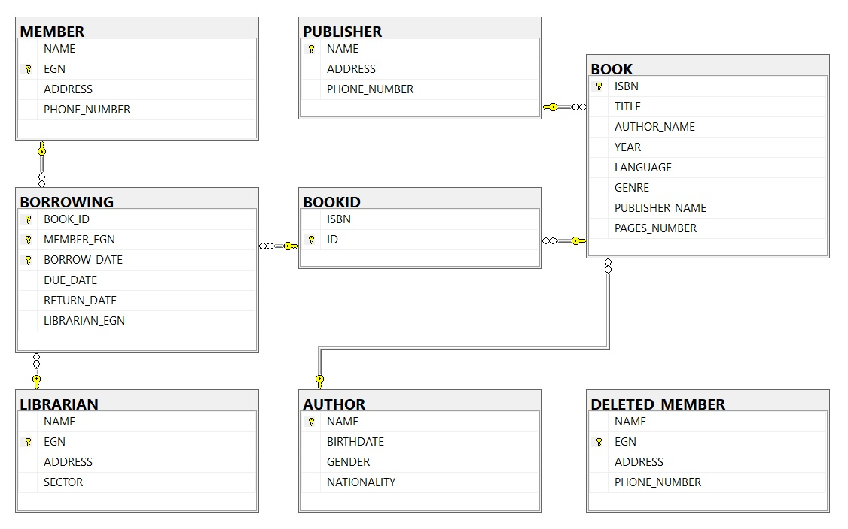

Таблицата **PUBLISHER** съдържа информация за издателствата:

NAME – име на издателство, *първичен ключ*;

ADDRESS – адрес на издателството, *не може да приема NULL стойности*;

PHONE_NUMBER – телефонен номер на издателсвтотo, *не може да приема NULL стойности и трябва да се състои от 10 цифри*;

Таблицата **AUTHOR** съдържа информация за авторите:

NAME – име, *първичен ключ*;

BIRTHDATE – рождена дата, *не може да приема NULL стойности*;

GENDER – пол, *не може да приема NULL стойности, приема само стойности 'M' за мъж и 'F' за жена*;

NATIONALITY – националност, *не може да приема NULL стойности*;

Таблицата **BOOK** съдържа информация за книгите:

ISBN – международен стандартен номер на книга, *приема*

*само цифри, първичен ключ*;

TITLE – заглавие на книгата, *не може да приема NULL стойности*;

AUTHOR_NAME – име на автор, *не може да приема NULL стойности, външен ключ към AUTHOR.NAME*;

YEAR – годината на публикуване на книгата от издателството, *не може да приема NULL стойности*;

LANGUAGE – език, на който е публикувана книгата от издателството, *не може да приема NULL стойности*;

GENRE – жанр;

PUBLISHER_NAME – име на издателството, *външен ключ към PUBLISHER.NAME,не може да приема NULL стойности*;

PAGES_NUMBER – броя на страниците, *не може да приема NULL стойности*;

Таблицата **MEMBER** съдържа информация за читателите:

NAME – име, *не може да приема NULL стойности*;

EGN – единен граждански номер, за жители на България, *приема точно 10 цифри, образуващи валидно ЕГН, първичен ключ*;

ADDRESS – адрес, *не може да приема NULL стойности*;

PHONE_NUMBER – телефонен номер на читателя, *приема 10 цифри*, *не може да приема NULL стойности*;

Таблицата **DELETED_MEMBER** съдържа информация за читателите, които са били премахнати, заради повече от 2 нарушения:

NAME – име, *не може да приема NULL стойности*;

EGN – единен граждански номер, за жители на България, *приема точно 10 цифри, образуващи валидно ЕГН, първичен ключ*;

ADDRESS – адрес, *не може да приема NULL стойности*;

PHONE_NUMBER – телефонен номер на читателя, *приема 10 цифри,* *не може да приема NULL стойности*;

Таблицата **LIBRARIAN** съдържа информация за библиотекарите:

NAME – име, *не може да приема NULL стойности*;

EGN – единен граждански номер, за жители на България, *приема точно 10 цифри, образуващи валидно ЕГН, първичен ключ*;

ADDRESS – адрес, *не може да приема NULL стойности*;

SECTOR – библиотекаря, отговаря на въпроси свързани със сектора, на който е разпределен, *не може да приема NULL стойности*;

Таблицата **BOOKID** съдържа информация за наличните копия на книгите:

ISBN – международен стандартен номер на книга, *приема*

*само цифри, външен ключ към BOOK.ISBN, не може да приема NULL стойности*;

ID – идентификационен номер на копието, *генерира се автоматично,* *първичен ключ*;

Таблицата **BORROWING** съдържа информация за всички взети копия някога:

ID – идентификационен номер на копието, *външен ключ към BOOKID.ID, не може да приема NULL стойности*;

MEMBER_EGN – единен граждански номер, за жители на България, *приема точно 10 цифри, образуващи валидно ЕГН, външен ключ към MEMBER.EGN, не може да приема NULL стойности, при установяване, че този член е бил нарушител повече от 2 пъти, той бива изтрит от таблици BORROWING и MEMBER и преместен в таблица DELETED_MEMBER*;

BORROW_DATE – дата на вземане на книгата, *не може да приема NULL стойности*;

DUE_DATE – дата, до която трябва да бъде върната книгата, *не може да приема NULL стойности*;

RETURN DATE – дата, на която е върната книгата, може да приема NULL, което означава, че книгата все още не е върната;

LIBRARIAN_EGN – единен граждански номер, за жители на България, *приема точно 10 цифри, образуващи валидно ЕГН, външен ключ към LIBRARIAN.EGN;*

*\*Тройката атрибути - ID, MEMBER_EGN, BORROWING_DATE формират заедно първичния ключ.*

1. Заключения, които се описват с особен фокус върху доразвиване на система с добавяне на тригери

* тригер, който вдига грешка, ако някой читател иска да вземе книга, която вече е взета от друг или ако вече е взел 7 книги

CREATE TRIGGER BORROWING_INSERT

ON BORROWING

INSTEAD OF INSERT

AS

IF(@@ROWCOUNT = 0)

RETURN;

IF EXISTS (SELECT *

FROM BORROWING JOIN inserted ON BORROWING.BOOK_ID = inserted.BOOK_ID

WHERE BORROWING.RETURN_DATE IS NULL AND inserted.RETURN_DATE > BORROWING.BORROW_DATE OR

BORROWING.BORROW_DATE < inserted.BORROW_DATE AND inserted.BORROW_DATE < BORROWING.RETURN_DATE OR

BORROWING.BORROW_DATE < inserted.RETURN_DATE AND inserted.RETURN_DATE < BORROWING.RETURN_DATE OR

inserted.BORROW_DATE <= BORROWING.BORROW_DATE AND inserted.RETURN_DATE >= BORROWING.RETURN_DATE

) OR EXISTS

(SELECT *

FROM inserted

WHERE inserted.BORROW_DATE > inserted.RETURN_DATE OR

inserted.BORROW_DATE > inserted.DUE_DATE

) OR EXISTS

(SELECT COUNT(*)

FROM BORROWING JOIN inserted ON BORROWING.MEMBER_EGN = inserted.MEMBER_EGN

WHERE BORROWING.RETURN_DATE IS NULL

GROUP BY BORROWING.MEMBER_EGN

HAVING COUNT(*) >= 7

)

BEGIN

RAISERROR ('Insert failed', 16, 1);

ROLLBACK TRANSACTION;

END

ELSE

INSERT INTO BORROWING (BOOK_ID, MEMBER_EGN, BORROW_DATE, DUE_DATE, RETURN_DATE, LIBRARIAN_EGN)

SELECT * FROM inserted;

* тригер, който вдига грешка, ако по погрешка се напише, че читател е върнал книга преди да я е взел

CREATE TRIGGER BORROWING_UPDATE

ON BORROWING

AFTER UPDATE

AS

IF(@@ROWCOUNT = 0)

RETURN;

IF EXISTS (SELECT *

FROM (SELECT * FROM BORROWING EXCEPT SELECT * FROM INSERTED) AS other JOIN inserted ON other.BOOK_ID = inserted.BOOK_ID

WHERE other.RETURN_DATE IS NULL AND inserted.RETURN_DATE > other.BORROW_DATE OR

other.BORROW_DATE < inserted.BORROW_DATE AND inserted.BORROW_DATE < other.RETURN_DATE OR

other.BORROW_DATE < inserted.RETURN_DATE AND inserted.RETURN_DATE < other.RETURN_DATE OR

inserted.BORROW_DATE <= other.BORROW_DATE AND inserted.RETURN_DATE >= other.RETURN_DATE

) OR EXISTS

(SELECT *

FROM inserted

WHERE inserted.BORROW_DATE > inserted.RETURN_DATE OR

inserted.BORROW_DATE > inserted.DUE_DATE

)

BEGIN

RAISERROR ('Update failed', 16, 1);

ROLLBACK TRANSACTION;

END;

* тригер, който след изтриване на записи от таблицата MEMBER ги прехвърля в таблицата DELETED_MEMBER, за да не губим данните им завинаги

CREATE TRIGGER MEMBER_DELETE

ON MEMBER

AFTER DELETE

AS

IF(@@ROWCOUNT = 0)

RETURN;

INSERT INTO DELETED_MEMBER (NAME, EGN, ADDRESS, PHONE_NUMBER)

SELECT *

FROM deleted;

* тригер, който при INSERT или UPDATE на таблицата MEMBER, проверява дали данните му се съдържат в таблицата DELETED_MEMBER, за да не позволява повече да бъде добавен в MEMBER

CREATE TRIGGER MEMBER_INS_UPD

ON MEMBER

AFTER INSERT, UPDATE

AS

IF(@@ROWCOUNT = 0)

RETURN;

IF EXISTS (SELECT * FROM DELETED_MEMBER JOIN inserted ON DELETED_MEMBER.EGN = inserted.EGN)

BEGIN

RAISERROR ('Insert/Update failed - banned member', 16, 1);

ROLLBACK TRANSACTION;

END;

4. Заявки

4.1. Прости заявки

4.1.1. Заявка, която извежда заглавията, годините на публикуване и езика на книгите, чиито автор е 'Stephen King'.

USE library

SELECT TITLE, YEAR, LANGUAGE

FROM BOOK

WHERE AUTHOR_NAME = 'Stephen King';

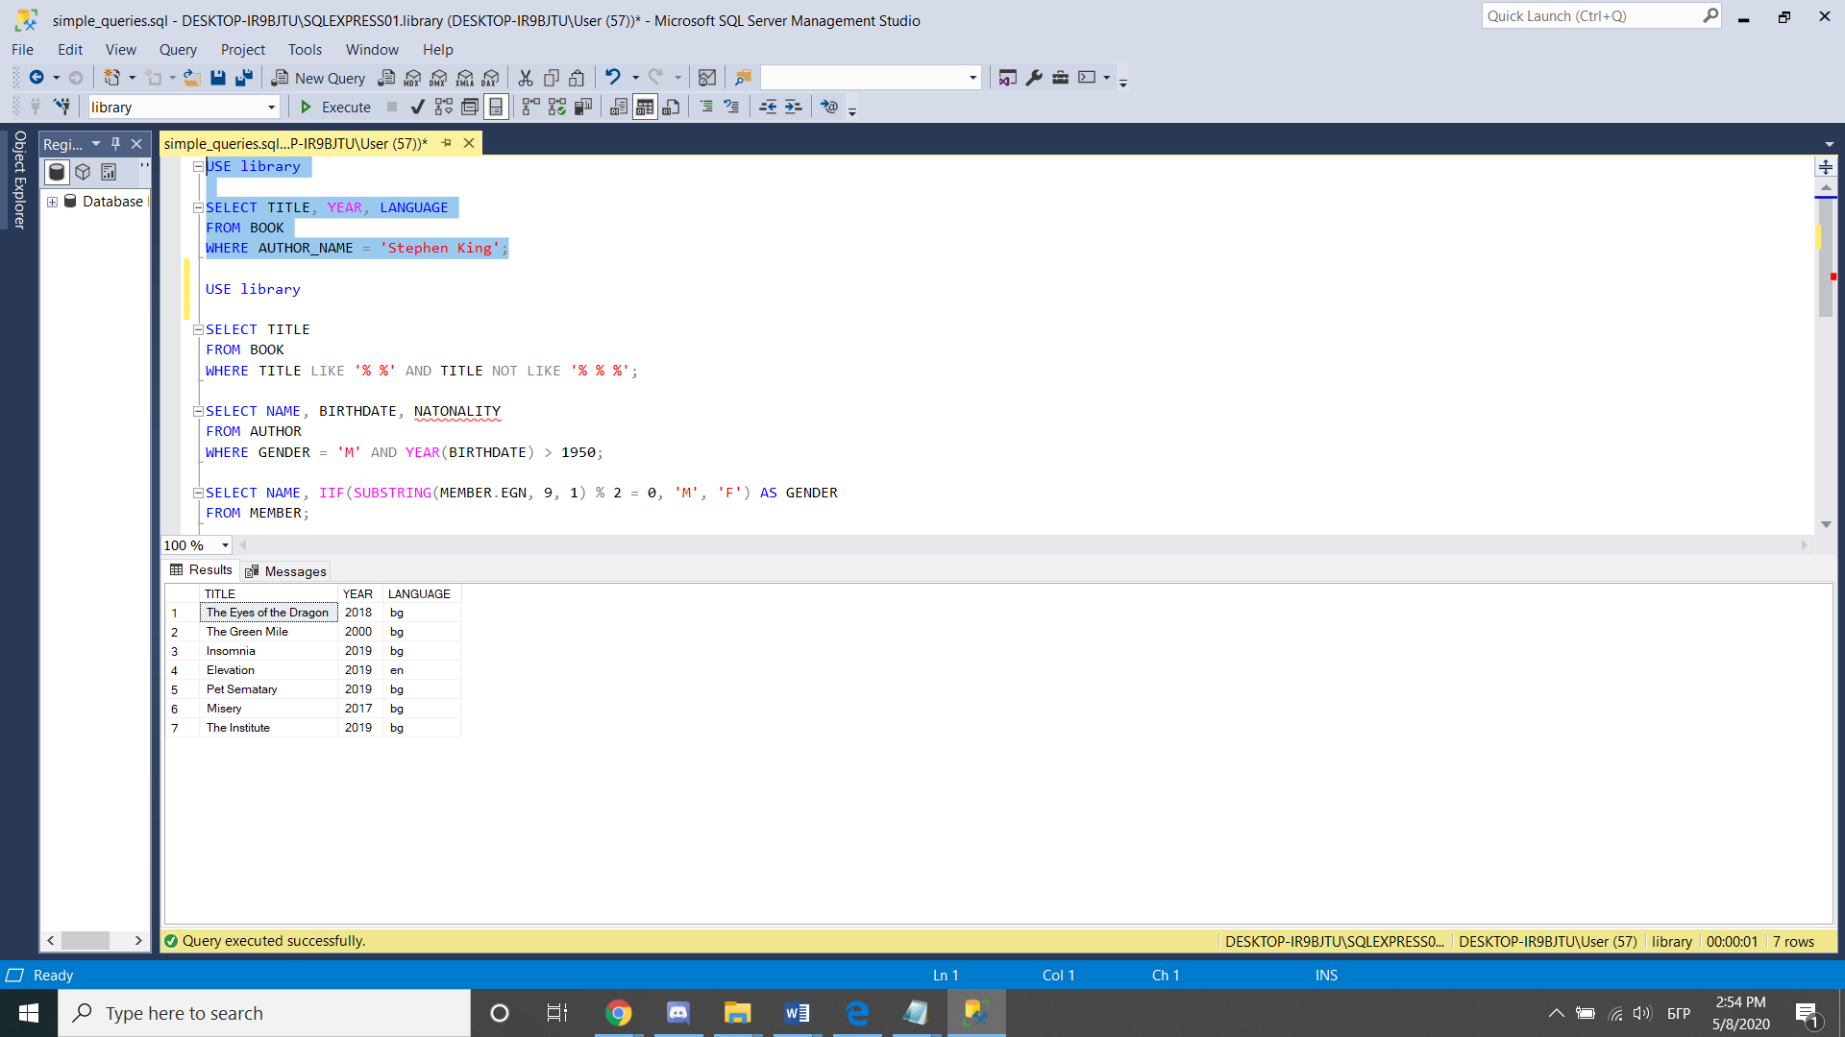

4.1.2. Заявка, която извежда заглавията на книгите, които се състоят от точно 2 думи.

USE library

SELECT TITLE

FROM BOOK

WHERE TITLE LIKE '% %' AND TITLE NOT LIKE '% % %';

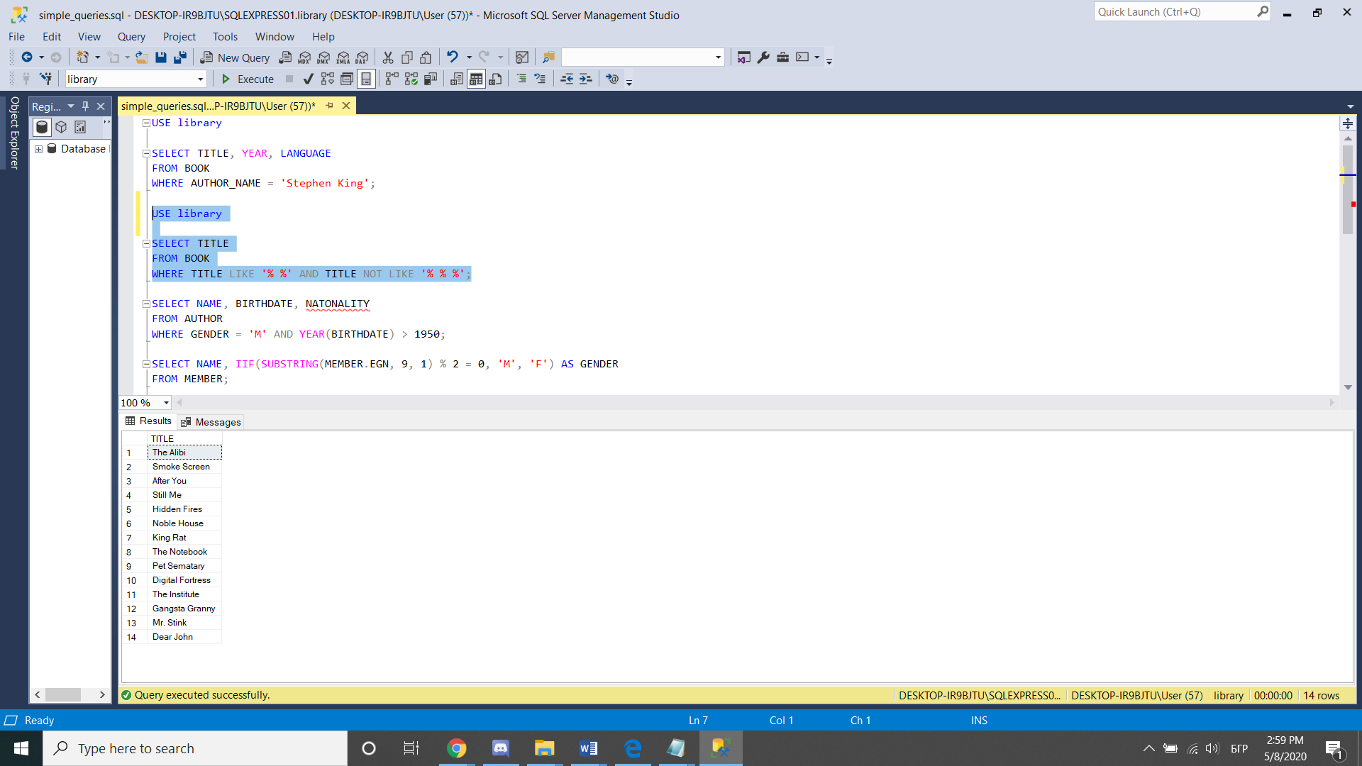

4.1.3. Заявка, която извежда имената, рождените дати и националностите, на авторите, които са мъже и годината им на раждане е по-голяма от 1950 г.

USE library

SELECT NAME, BIRTHDATE, NATIONALITY

FROM AUTHOR

WHERE GENDER = 'M' AND YEAR(BIRTHDATE) > 1950;

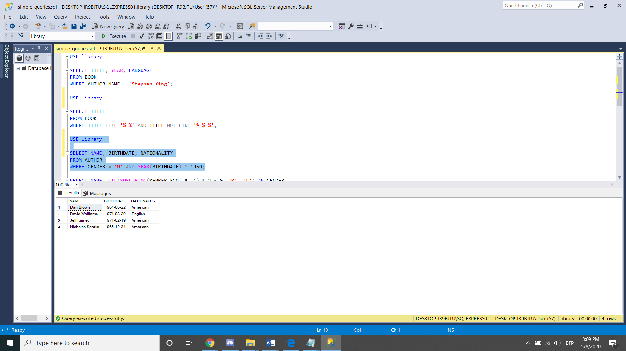

4.1.4. Заявка, която извежда името и пола на библиотекарите.

USE library

SELECT NAME, IIF(SUBSTRING(LIBRARIAN.EGN, 9, 1) % 2 = 0, 'M', 'F') AS GENDER

FROM LIBRARIAN;

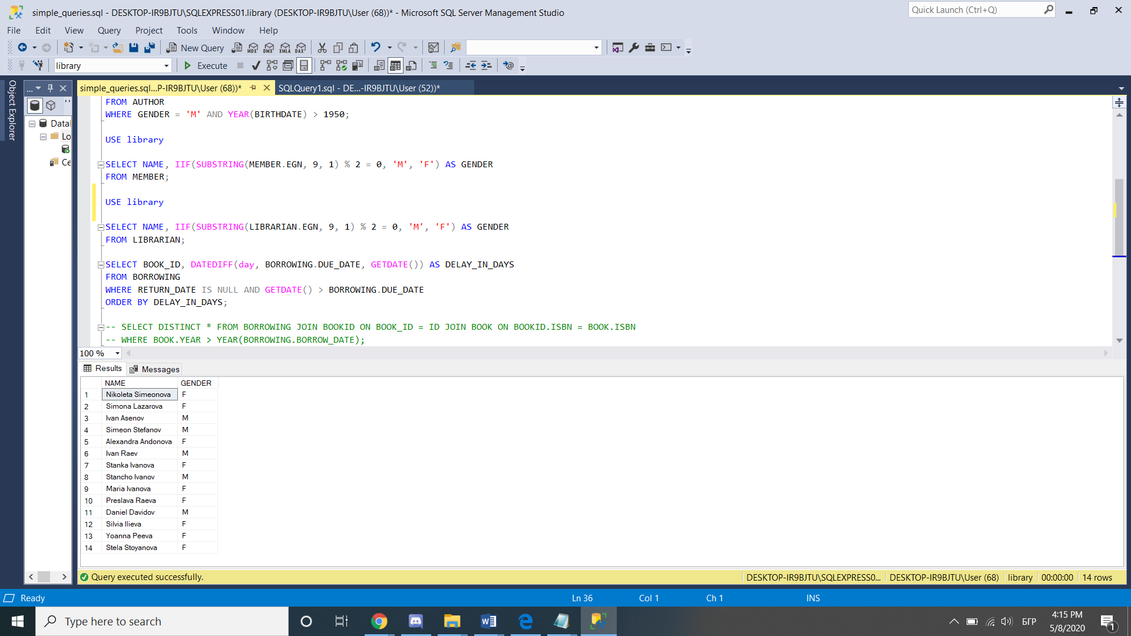

4.1.5. Заявка, която извежда идентификационен номер на книгата и с колко дни е закъсняло връщането и.

USE library

SELECT BOOK_ID, DATEDIFF(day, BORROWING.DUE_DATE, GETDATE()) AS DELAY_IN_DAYS

FROM BORROWING

WHERE RETURN_DATE IS NULL AND GETDATE() > BORROWING.DUE_DATE

ORDER BY DELAY_IN_DAYS;

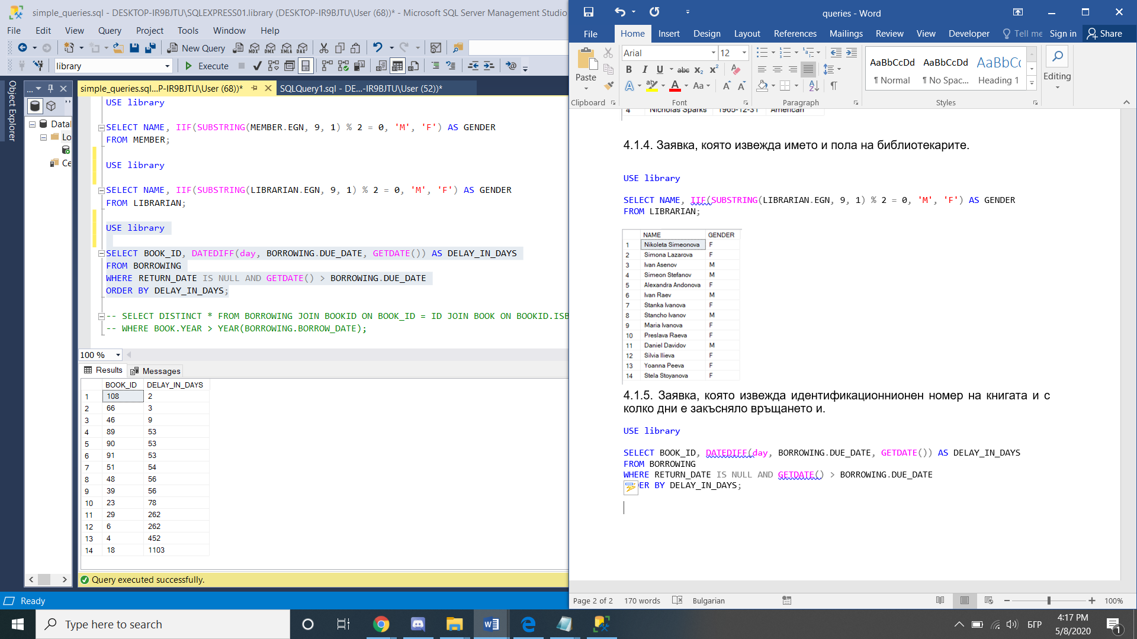

4.1.6. Заявка, която извежда името и възрастта на непълнолетните читатели.

USE library

SELECT NAME, DATEDIFF(year, dbo.GET_BIRTHDATE(EGN), GETDATE()) AS AGE

FROM MEMBER

WHERE DATEDIFF(year, dbo.GET_BIRTHDATE(EGN), GETDATE()) < 18

ORDER BY AGE DESC;

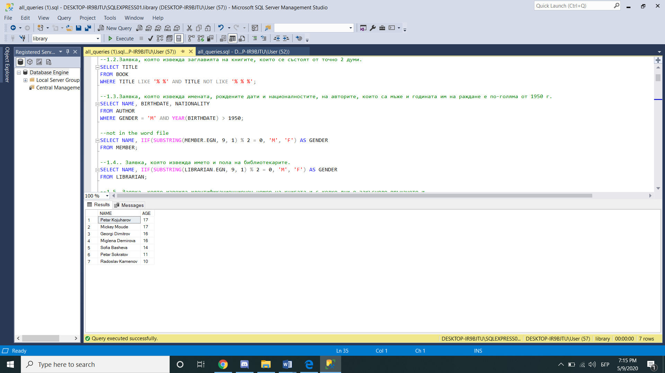

4.2. Заявки върху две и повече релации

4.2.1. Заявка, която извежда заглавията на книгите и имената на библиотекарите, които отговарят за тях, сортирани по заглавие на книгата.

USE library

SELECT DISTINCT BOOK.TITLE, LIBRARIAN.NAME

FROM LIBRARIAN, BOOK

WHERE LIBRARIAN.SECTOR = BOOK.GENRE

ORDER BY TITLE;

Резултатът от заявката е прекалено дълъг за да се покаже визуално.

4.2.2. Заявка, която извежда името и егн-то на тези хора, които са библиотекари и читатели едновременно.

USE library

(SELECT NAME, EGN FROM MEMBER)

INTERSECT

(SELECT NAME, EGN FROM LIBRARIAN);

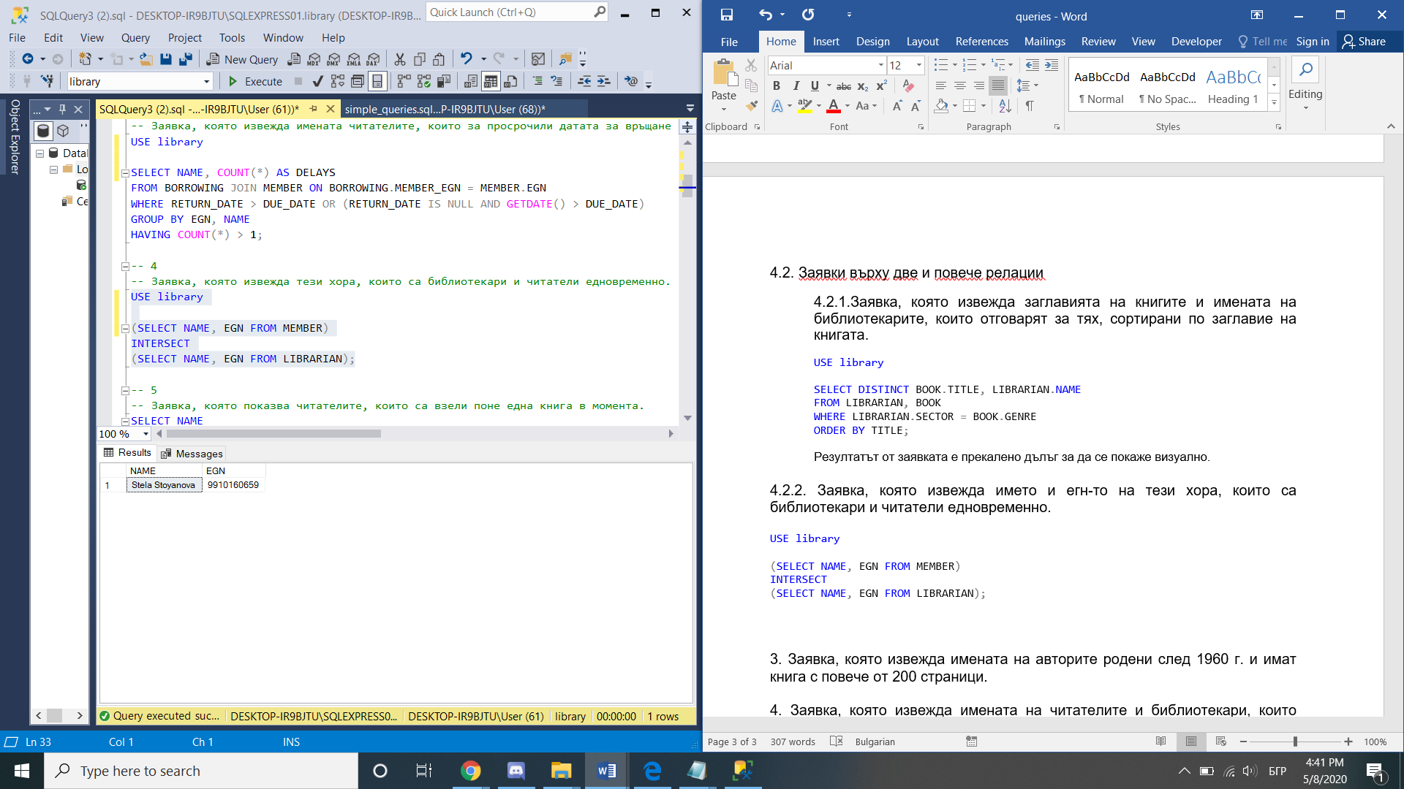

4.2.3. Заявка, която извежда имената на авторите родени след 1960 г. и имат книга с повече от 200 страници.

USE library

(SELECT AUTHOR_NAME FROM BOOK WHERE PAGES_NUMBER > 200)

INTERSECT

(SELECT NAME FROM AUTHOR WHERE YEAR(BIRTHDATE) > 1960);

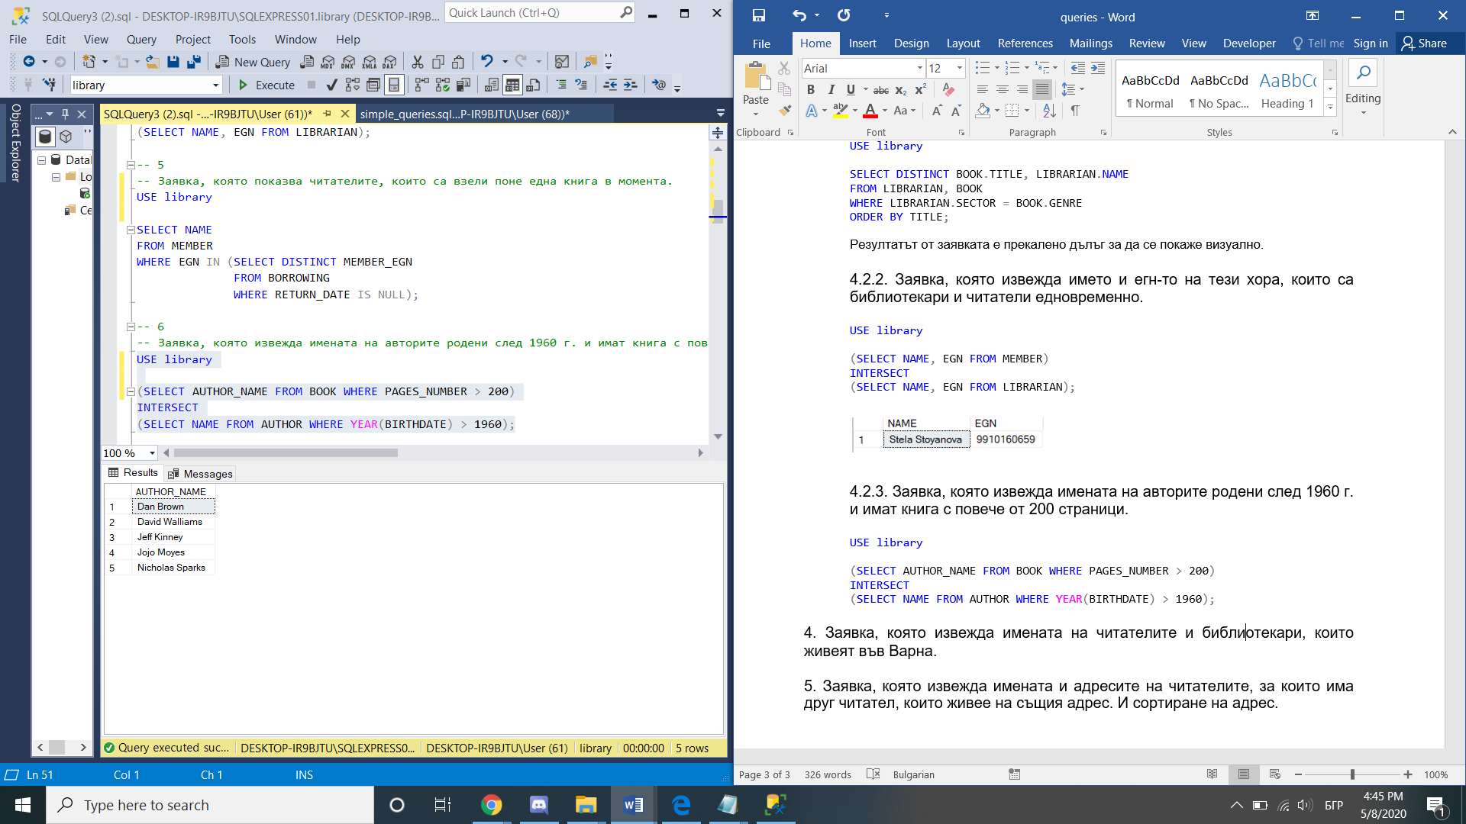

4.2.4. Заявка, която извежда имената на читателите и библиотекари, които живеят във Варна.

USE library

(SELECT 'Librarian' as Type, NAME FROM LIBRARIAN WHERE ADDRESS LIKE '%Varna%')

UNION

(SELECT 'Member' as Type, NAME FROM MEMBER WHERE ADDRESS LIKE '%Varna%');

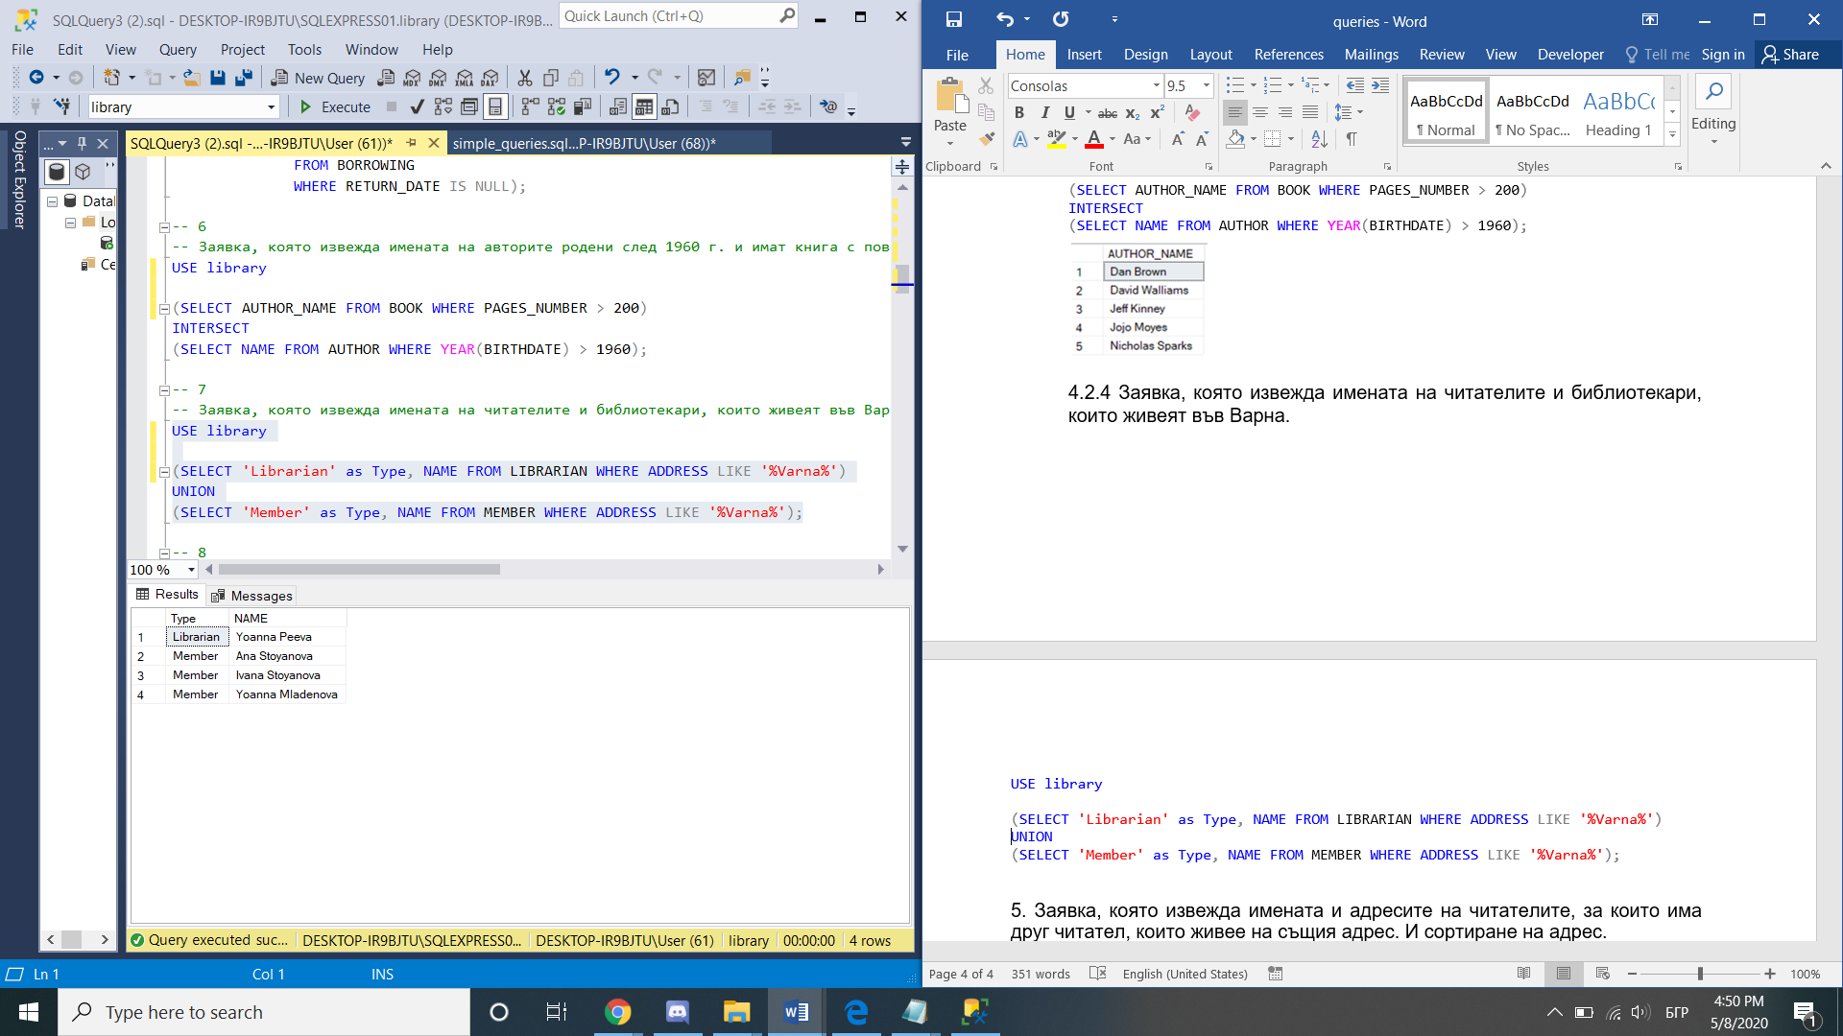

4.2.5. Заявка, която извежда имената и адресите на читателите, за които има друг читател, които живее на същия адрес и ги сортира по адрес.

USE library

SELECT M1.NAME, M1.ADDRESS

FROM MEMBER M1, MEMBER M2

WHERE M1.EGN != M2.EGN AND M1.ADDRESS = M2.ADDRESS

ORDER BY M1.ADDRESS;

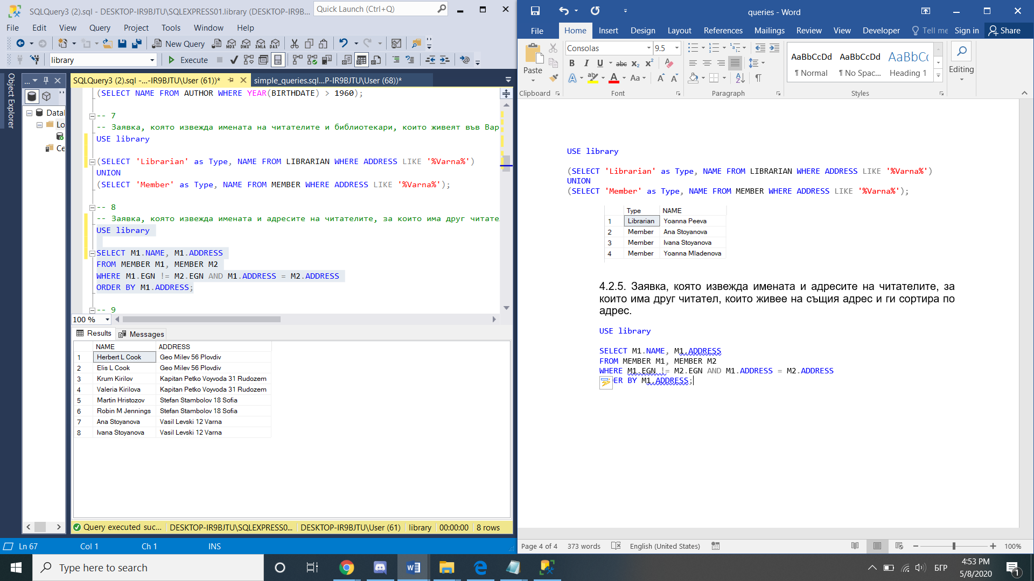

4.3. Подзаявки

4.3.1. Заявка, която показва читателите, които са взели поне една книга в момента.

USE library

SELECT NAME

FROM MEMBER

WHERE EGN IN (SELECT DISTINCT MEMBER_EGN

FROM BORROWING

WHERE RETURN_DATE IS NULL);

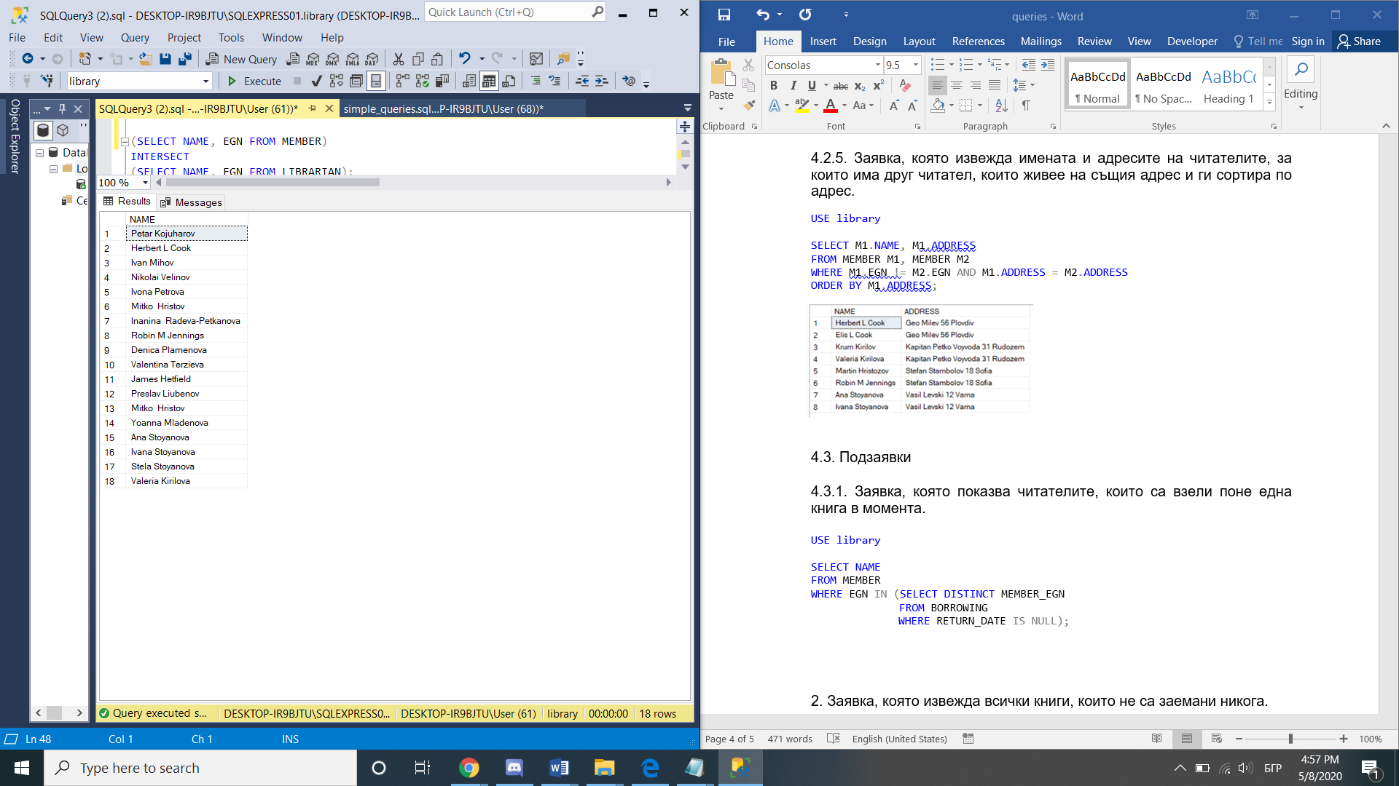

4.3.2. Заявка, която извежда всички книги, които не са вземани никога.

USE library

SELECT DISTINCT TITLE

FROM BOOK

WHERE ISBN IN (SELECT ISBN FROM BOOK

EXCEPT

SELECT ISBN FROM BORROWING

JOIN BOOKID ON BORROWING.BOOK_ID = BOOKID.ID);

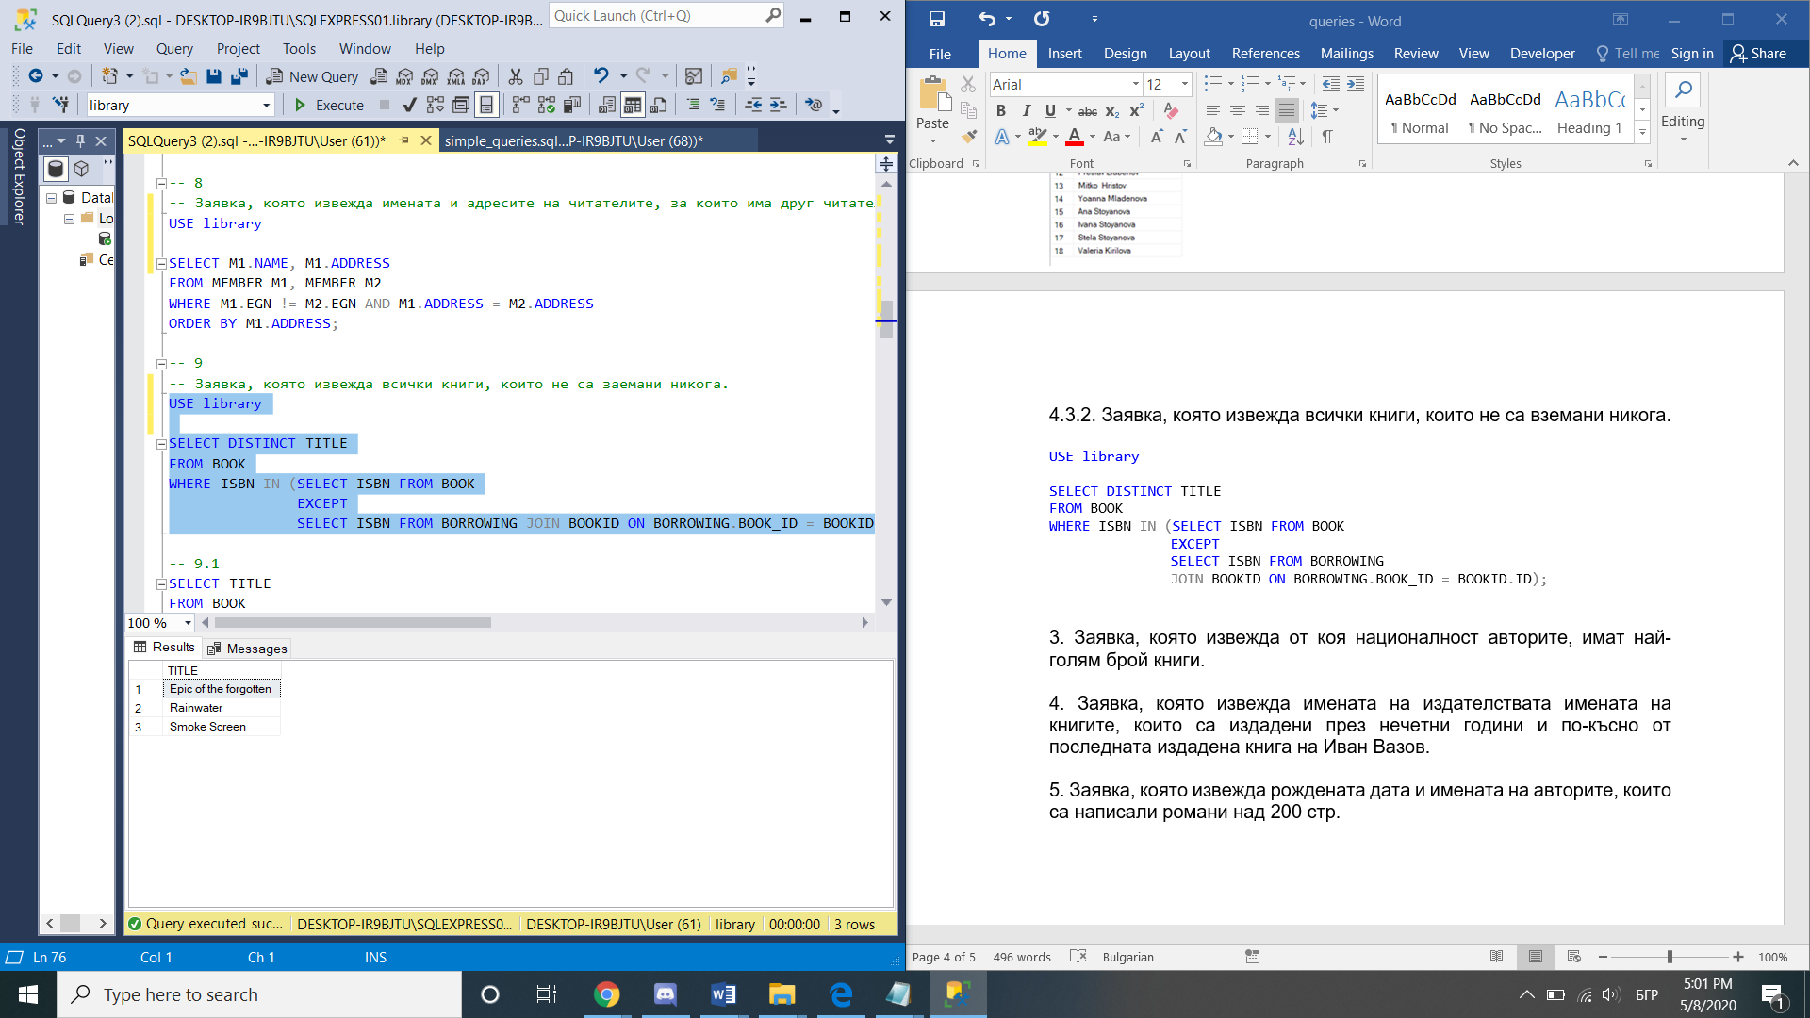

4.3.3. Заявка, която извежда от коя националност авторите, имат най-голям брой книги.

USE library

SELECT DISTINCT NATIONALITY

FROM AUTHOR

WHERE NAME IN (SELECT AUTHOR_NAME

FROM (SELECT AUTHOR_NAME,COUNT(*) as c

FROM BOOK

GROUP BY AUTHOR_NAME) as tab

WHERE tab.c=(SELECT max(tab.c)

FROM (SELECT AUTHOR_NAME,COUNT(*) as c

FROM BOOK

GROUP BY AUTHOR_NAME)as tab));

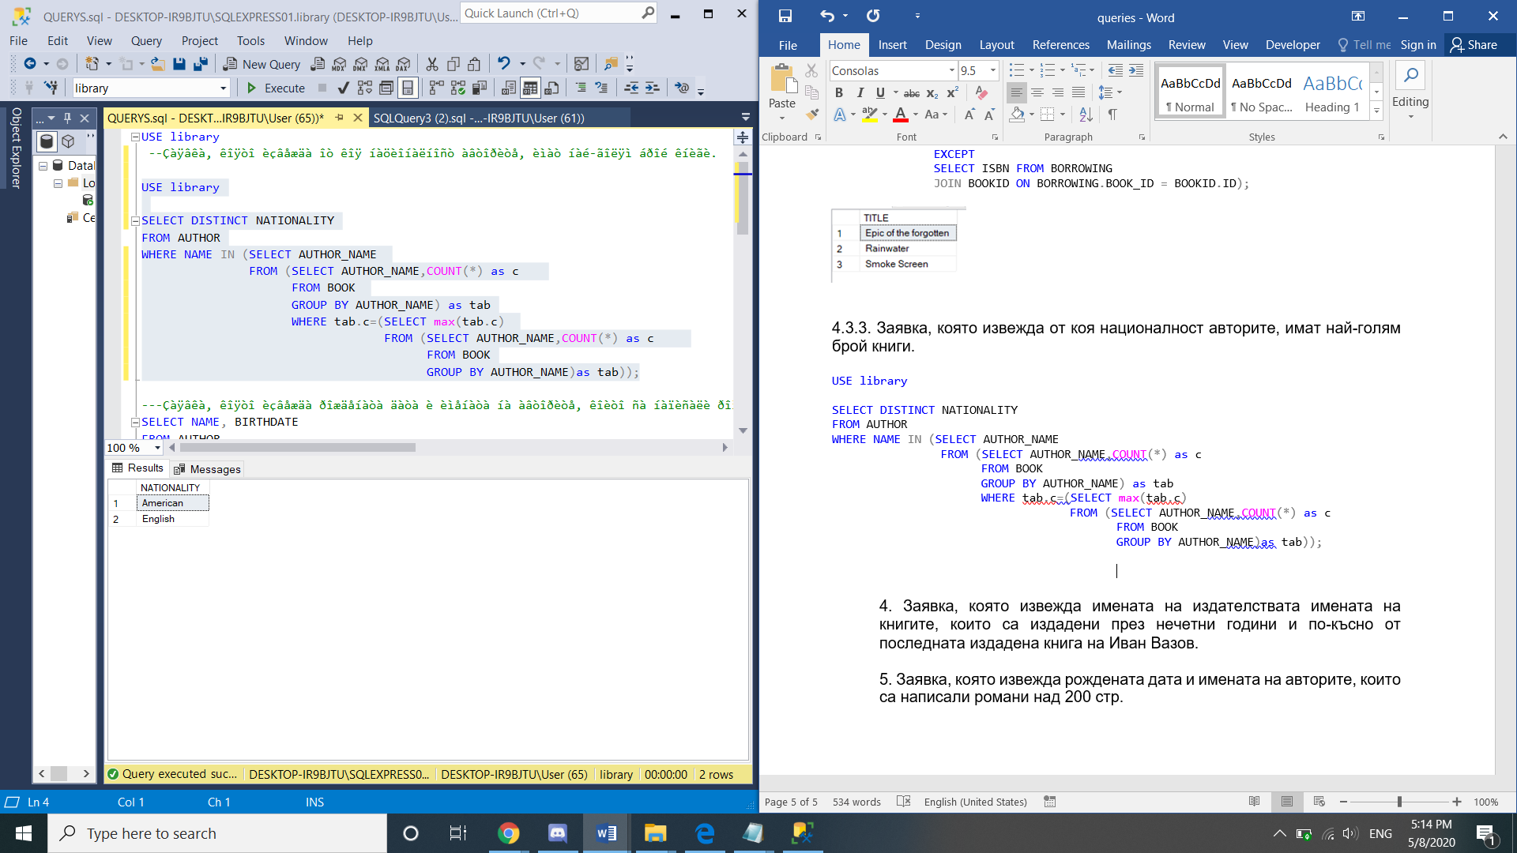

4.3.4. Заявка, която извежда имената на издателствата, имената на книгите, които са издадени през нечетни години и по-късно от последната издадена книга на ‘Ivan Vazov’.

USE library

SELECT PUBLISHER_NAME,TITLE, YEAR

FROM BOOK

WHERE YEAR%2=1 AND YEAR > (SELECT MAX(YEAR) FROM BOOK WHERE AUTHOR_NAME = 'Ivan Vazov');

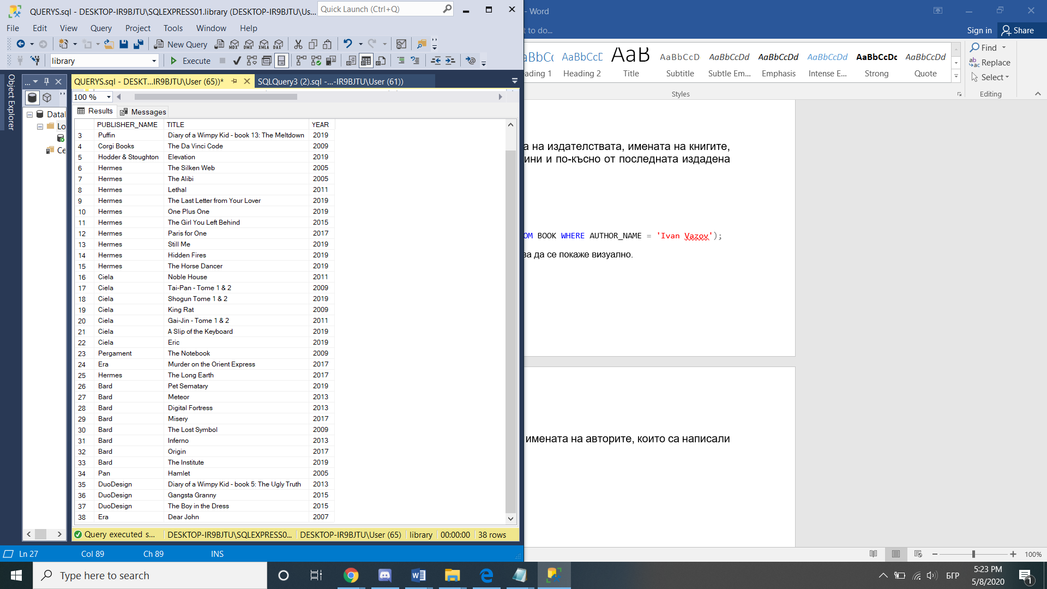

4.3.5. Заявка, която извежда рождената дата и имената на авторите, които са написали романи с над 200 стр.

USE library

SELECT NAME, BIRTHDATE

FROM AUTHOR

WHERE NAME IN (SELECT AUTHOR_NAME FROM BOOK WHERE PAGES_NUMBER>200 AND GENRE = 'novel');

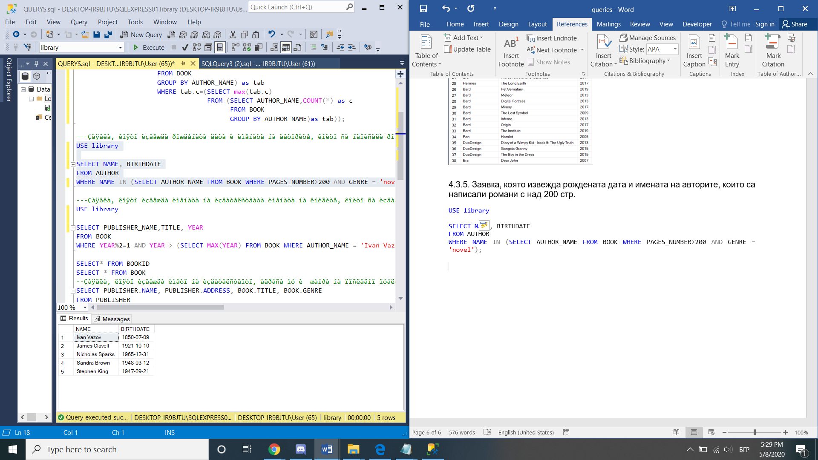

4.3.6. Заявка, която извежда името на най-четения автор (чиито книги са заемани най-много пъти) и колко пъти са заемани книгите му.

USE library

SELECT *

FROM (SELECT AUTHOR_NAME, COUNT(*) AS TIMES_READ

FROM BORROWING JOIN BOOKID ON BORROWING.BOOK_ID = BOOKID.ID JOIN BOOK ON BOOKID.ISBN = BOOK.ISBN

GROUP BY AUTHOR_NAME) AS T

WHERE TIMES_READ = (SELECT TOP 1 COUNT(*) AS TIMES_READ

FROM BORROWING JOIN BOOKID ON BORROWING.BOOK_ID = BOOKID.ID JOIN BOOK ON BOOKID.ISBN = BOOK.ISBN

GROUP BY AUTHOR_NAME

ORDER BY TIMES_READ DESC);

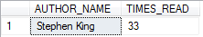

4.3.7. Заявка, която за всяка книга, която все още не е върната и срокът за връщане е изтекъл, извежда ID на книга, ЕГН, дни на закъснение, име на читател.

USE library

SELECT T.*, NAME

FROM ((SELECT BOOK_ID, MEMBER_EGN, DATEDIFF(DAY, DUE_DATE, GETDATE()) AS DELAY

FROM BORROWING

WHERE RETURN_DATE IS NULL AND GETDATE() > DUE_DATE) T JOIN MEMBER ON T.MEMBER_EGN = MEMBER.EGN)

ORDER BY MEMBER.EGN;

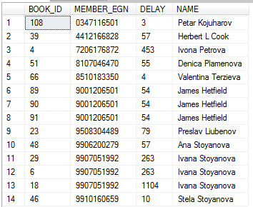

4.3.8. Заявка, която извежда заглавието, автора, годината, издателството и броя копия от всяка книга в намаляващ ред.

USE library

SELECT TITLE, AUTHOR_NAME, YEAR, PUBLISHER_NAME, COPIES

FROM

(SELECT ISBN, COUNT(*) AS COPIES

FROM BOOKID

GROUP BY ISBN) AS T JOIN BOOK ON BOOK.ISBN = T.ISBN

ORDER BY COPIES DESC;

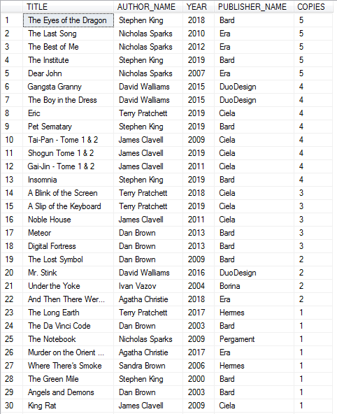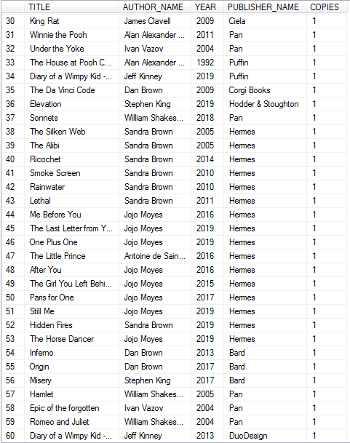

4.4. Съединения

4.4.1. Заявка, която извежда имената на читателите, които не са върнали книга и са просрочили датата ѝ за връщане.

USE library

SELECT DISTINCT NAME

FROM BORROWING JOIN MEMBER ON BORROWING.MEMBER_EGN = MEMBER.EGN

WHERE RETURN_DATE IS NULL AND GETDATE() > DUE_DATE;

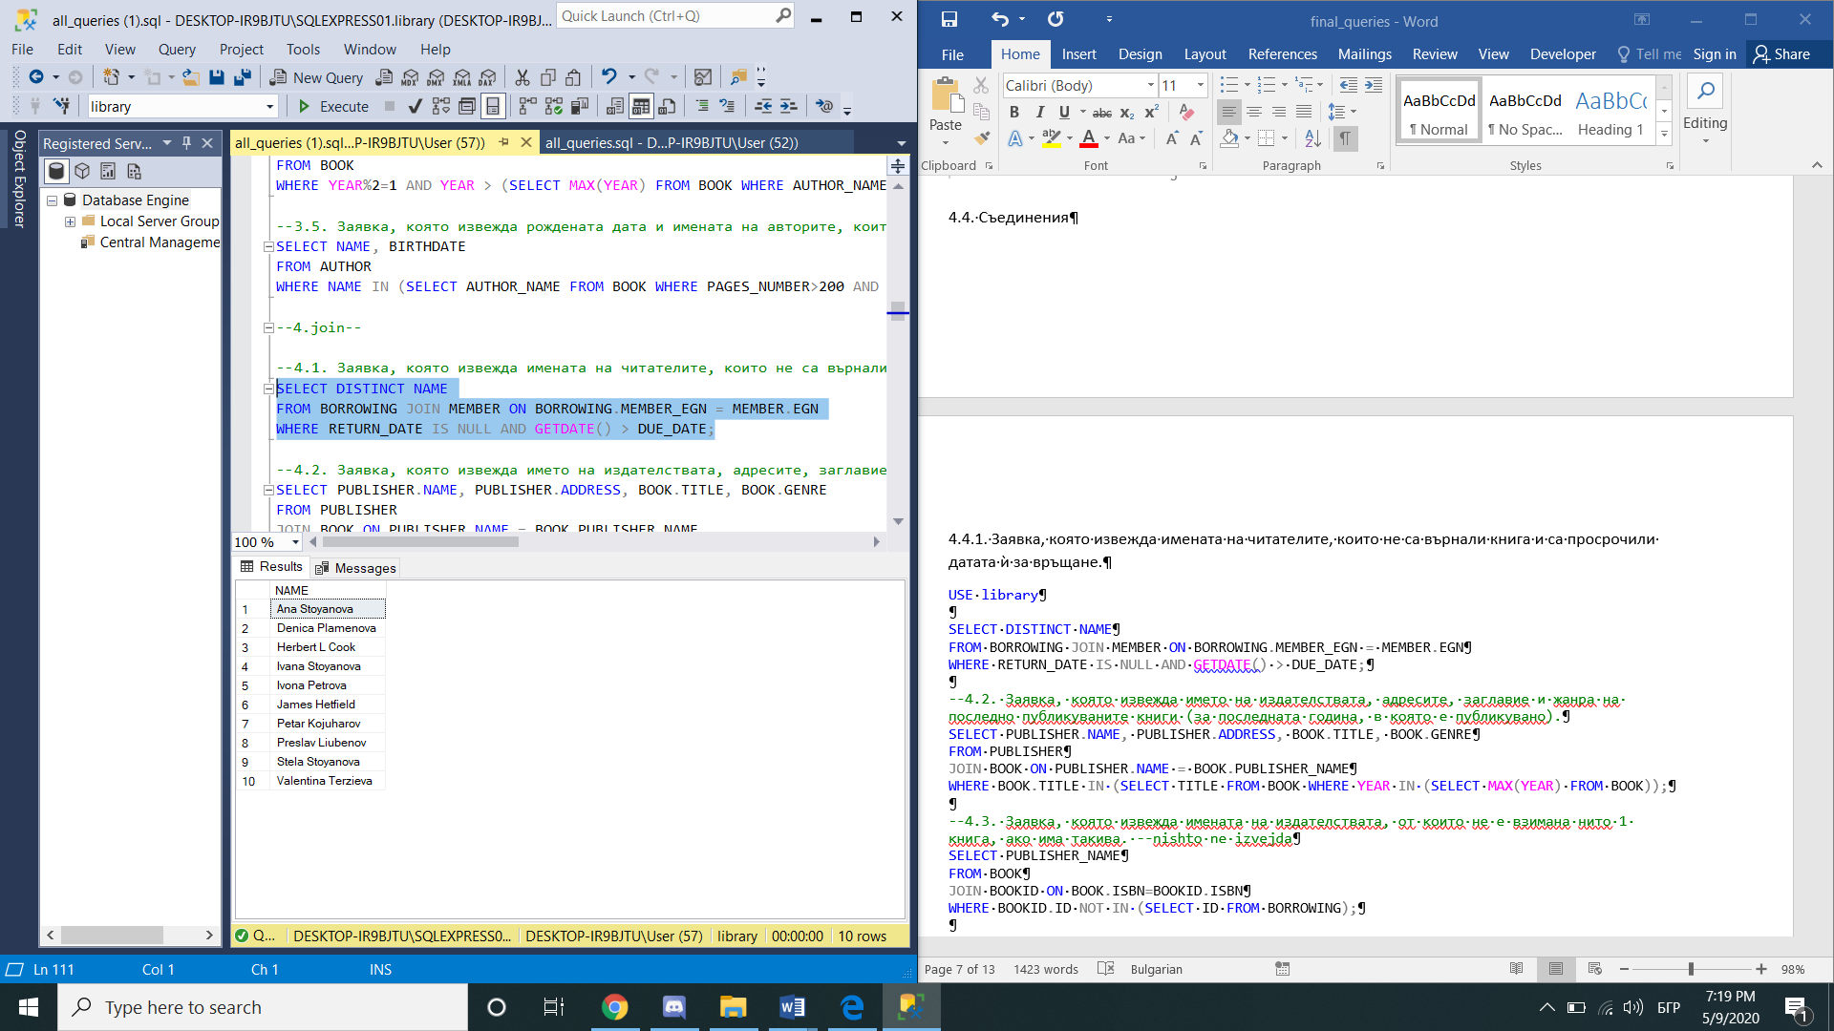

4.4.2. Заявка, която извежда името на издателствата, адресите, заглавие и жанра на последно публикуваните книги (за последната година, в която е публикувано).

USE library

SELECT PUBLISHER.NAME, PUBLISHER.ADDRESS, BOOK.TITLE, BOOK.GENRE

FROM PUBLISHER

JOIN BOOK ON PUBLISHER.NAME = BOOK.PUBLISHER_NAME

WHERE BOOK.TITLE IN (SELECT TITLE FROM BOOK WHERE YEAR IN (SELECT MAX(YEAR) FROM BOOK));

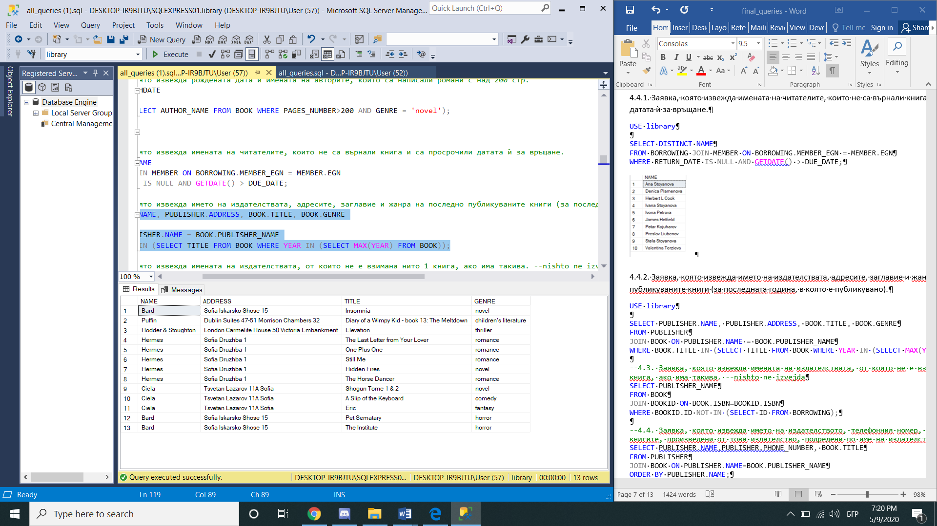

4.4.3. Заявка, която извежда имената на издателствата, от които не е взимана нито 1 книга, ако има такива.

USE library

SELECT PUBLISHER_NAME

FROM BOOK

JOIN BOOKID ON BOOK.ISBN=BOOKID.ISBN

WHERE BOOKID.ID NOT IN (SELECT ID FROM BORROWING);

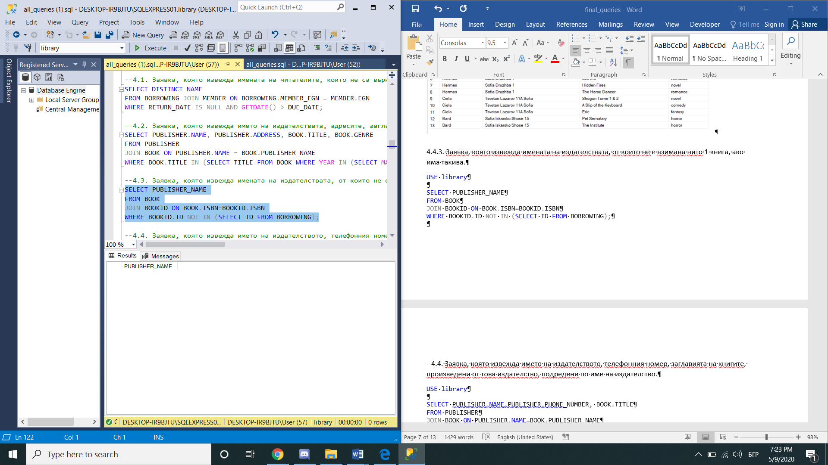

4.4.4. Заявка, която извежда името на издателството, телефонния номер, заглавията на книгите, произведени от това издателство, подредени по име на издателство.

USE library

SELECT PUBLISHER.NAME,PUBLISHER.PHONE_NUMBER, BOOK.TITLE

FROM PUBLISHER

JOIN BOOK ON PUBLISHER.NAME=BOOK.PUBLISHER_NAME

ORDER BY PUBLISHER.NAME;

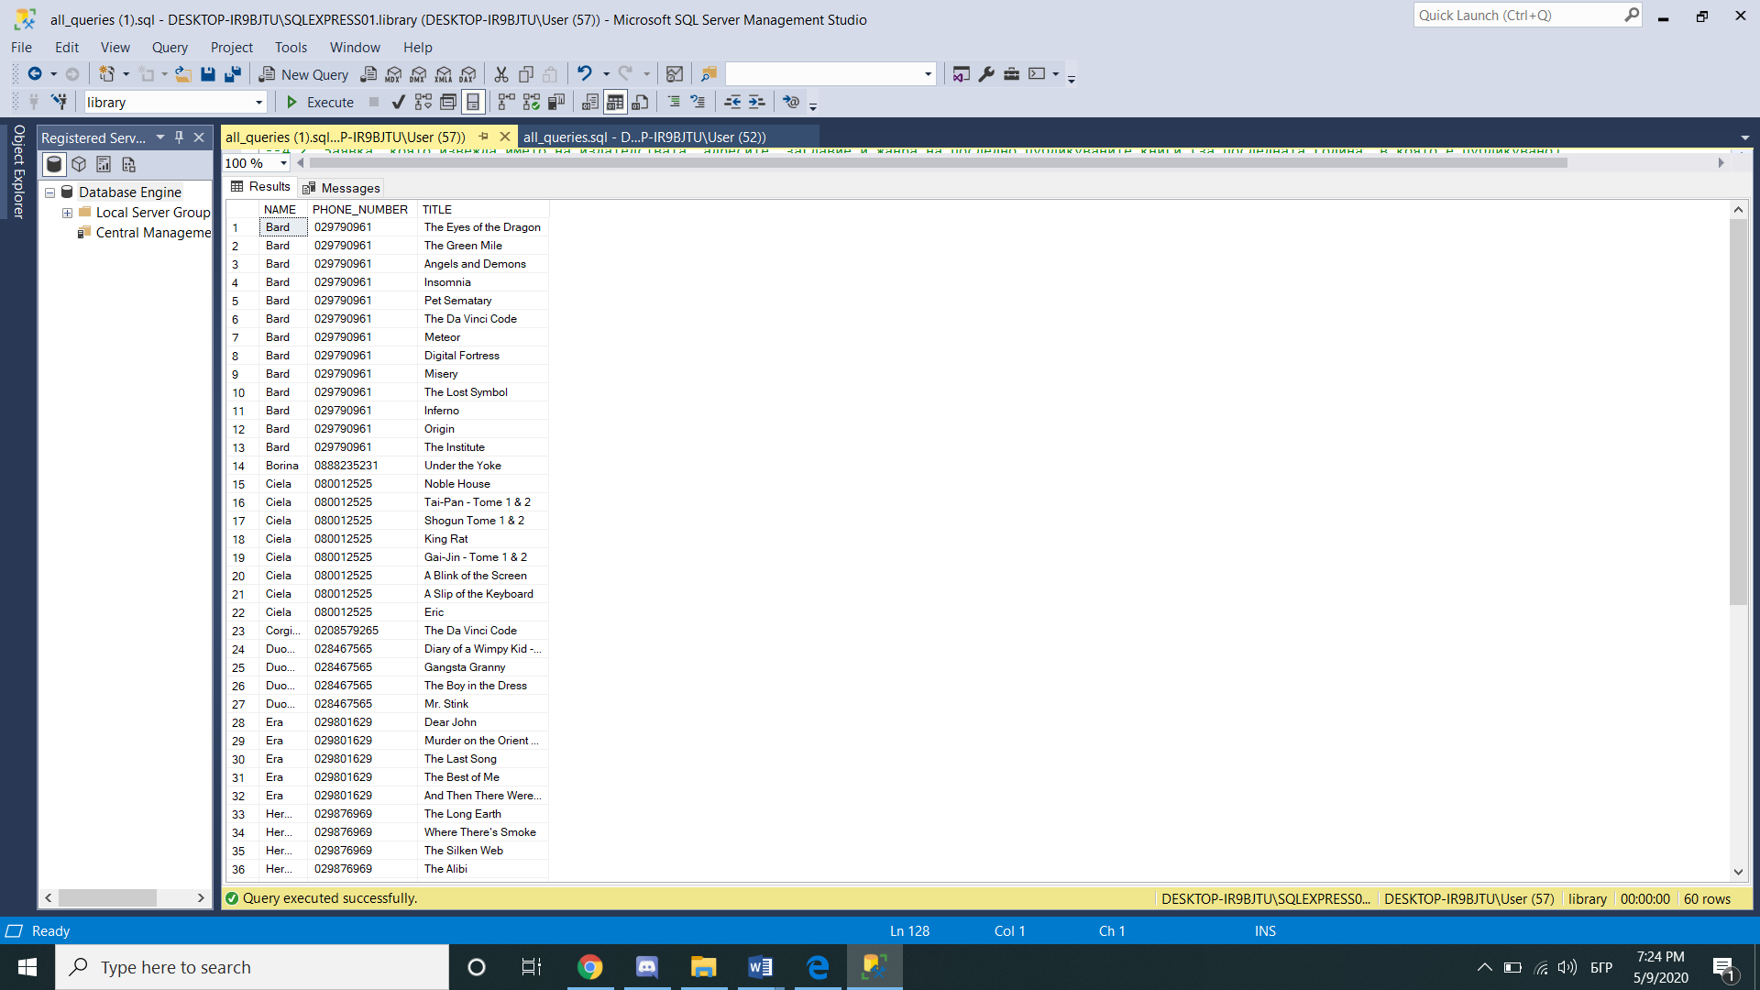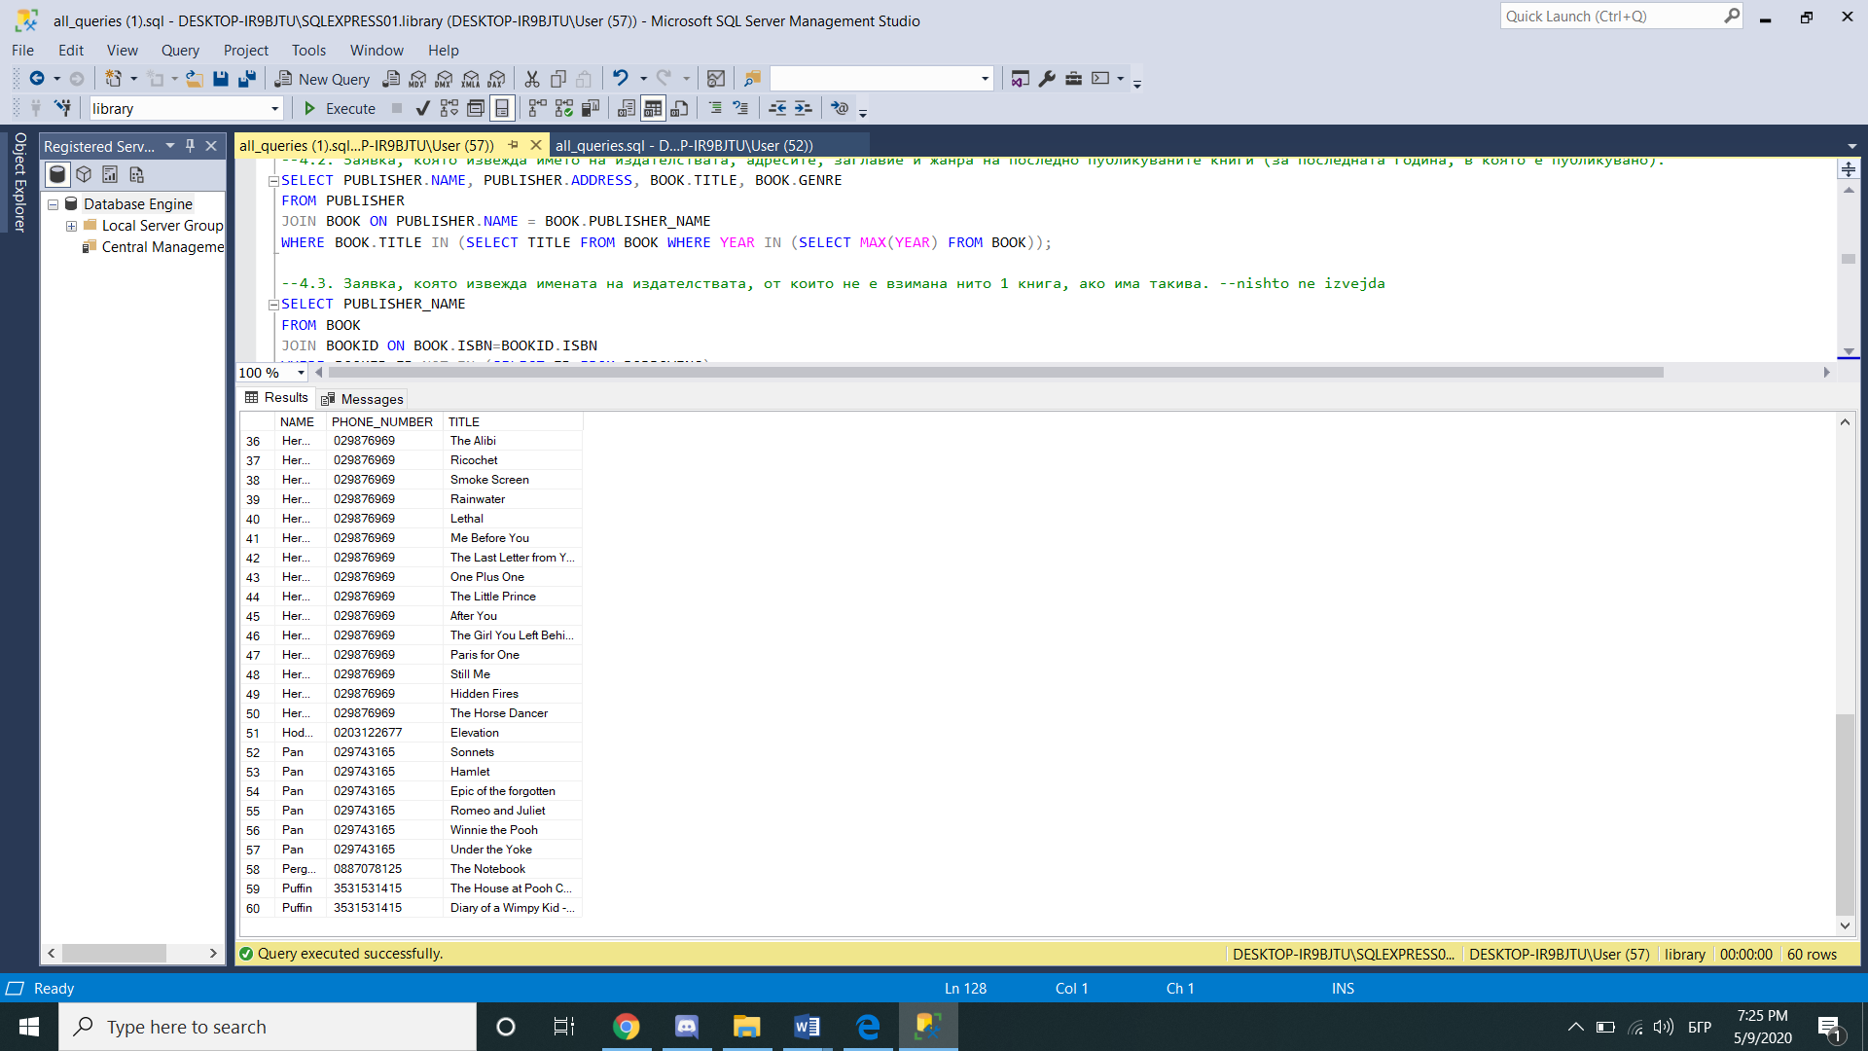

4.4.5. Заявка, която извежда всички автори и техните националности, които пишат книги в жанровете 'mystery' и 'romance' едновременно, ако има такива.

USE library

SELECT DISTINCT AUTHOR.NAME,AUTHOR.NATIONALITY

FROM AUTHOR

JOIN BOOK BOOK1 ON BOOK1.AUTHOR_NAME=AUTHOR.NAME

JOIN BOOK BOOK2 ON BOOK2.AUTHOR_NAME=AUTHOR.NAME

WHERE BOOK1.GENRE = 'mystery' AND BOOK2.GENRE = 'romance' AND BOOK1.AUTHOR_NAME=BOOK2.AUTHOR_NAME;

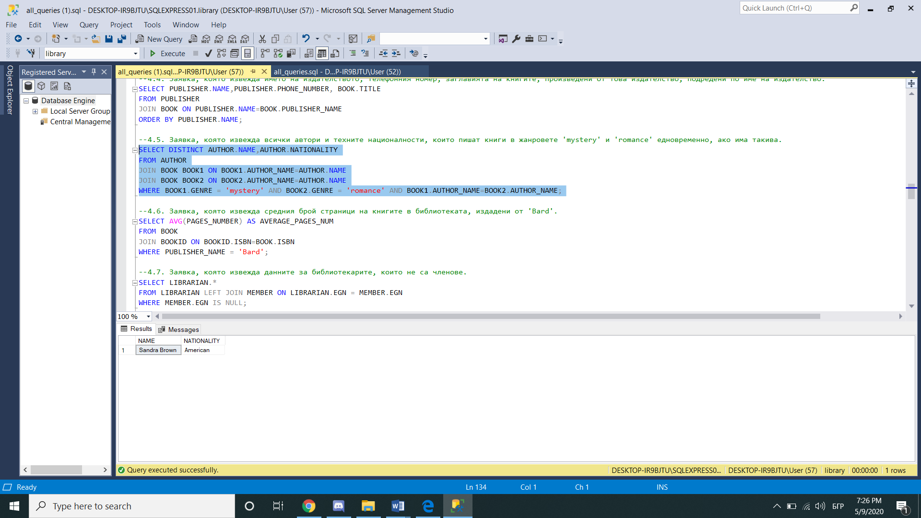

4.4.6. Заявка, която извежда средния брой страници на книгите в библиотеката, издадени от 'Bard'.

USE library

SELECT AVG(PAGES_NUMBER) AS AVERAGE_PAGES_NUM

FROM BOOK

JOIN BOOKID ON BOOKID.ISBN=BOOK.ISBN

WHERE PUBLISHER_NAME = 'Bard';

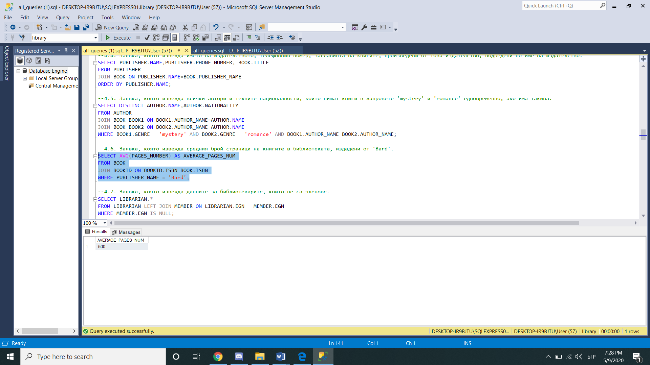

4.4.7. Заявка, която извежда данните за библиотекарите, които не са членове.

USE library

SELECT LIBRARIAN.*

FROM LIBRARIAN LEFT JOIN MEMBER ON LIBRARIAN.EGN = MEMBER.EGN

WHERE MEMBER.EGN IS NULL;

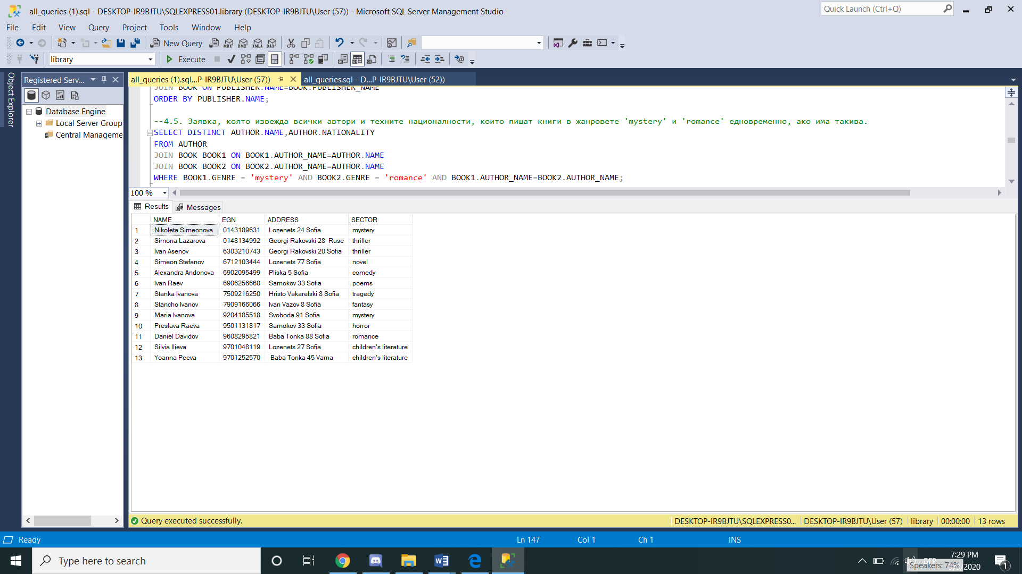

4.4.8. Заявка, която за всяко издателство, от което имаме книга, извежда жанра на книгите, които то последно е издало, както и името и адреса му.

USE library

SELECT DISTINCT PUBLISHER.NAME, PUBLISHER.ADDRESS, GENRE

FROM BOOK JOIN (SELECT PUBLISHER_NAME, MAX(BOOK.YEAR) AS MAX_YEAR

FROM BOOK

GROUP BY PUBLISHER_NAME) T ON BOOK.PUBLISHER_NAME = T.PUBLISHER_NAME AND BOOK.YEAR = T.MAX_YEAR JOIN PUBLISHER ON PUBLISHER.NAME = T.PUBLISHER_NAME;

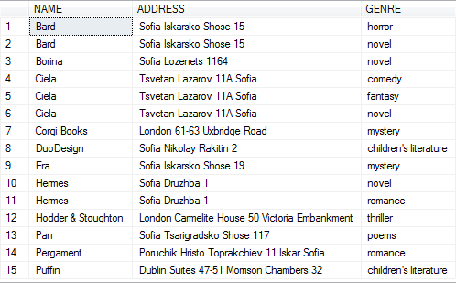

4.5 Групиране и агрегация

4.5.1. Заявка, която за всeки читател, който е взимал поне 1 книга, извежда името му и средното време за което той връща книгите.

USE library

SELECT NAME, AVG_RETURN_TIME

FROM (SELECT MEMBER_EGN, AVG(DATEDIFF(DAY, BORROW_DATE, RETURN_DATE)) AS AVG_RETURN_TIME

FROM BORROWING

WHERE RETURN_DATE IS NOT NULL

GROUP BY MEMBER_EGN) T

JOIN MEMBER ON T.MEMBER_EGN = MEMBER.EGN;

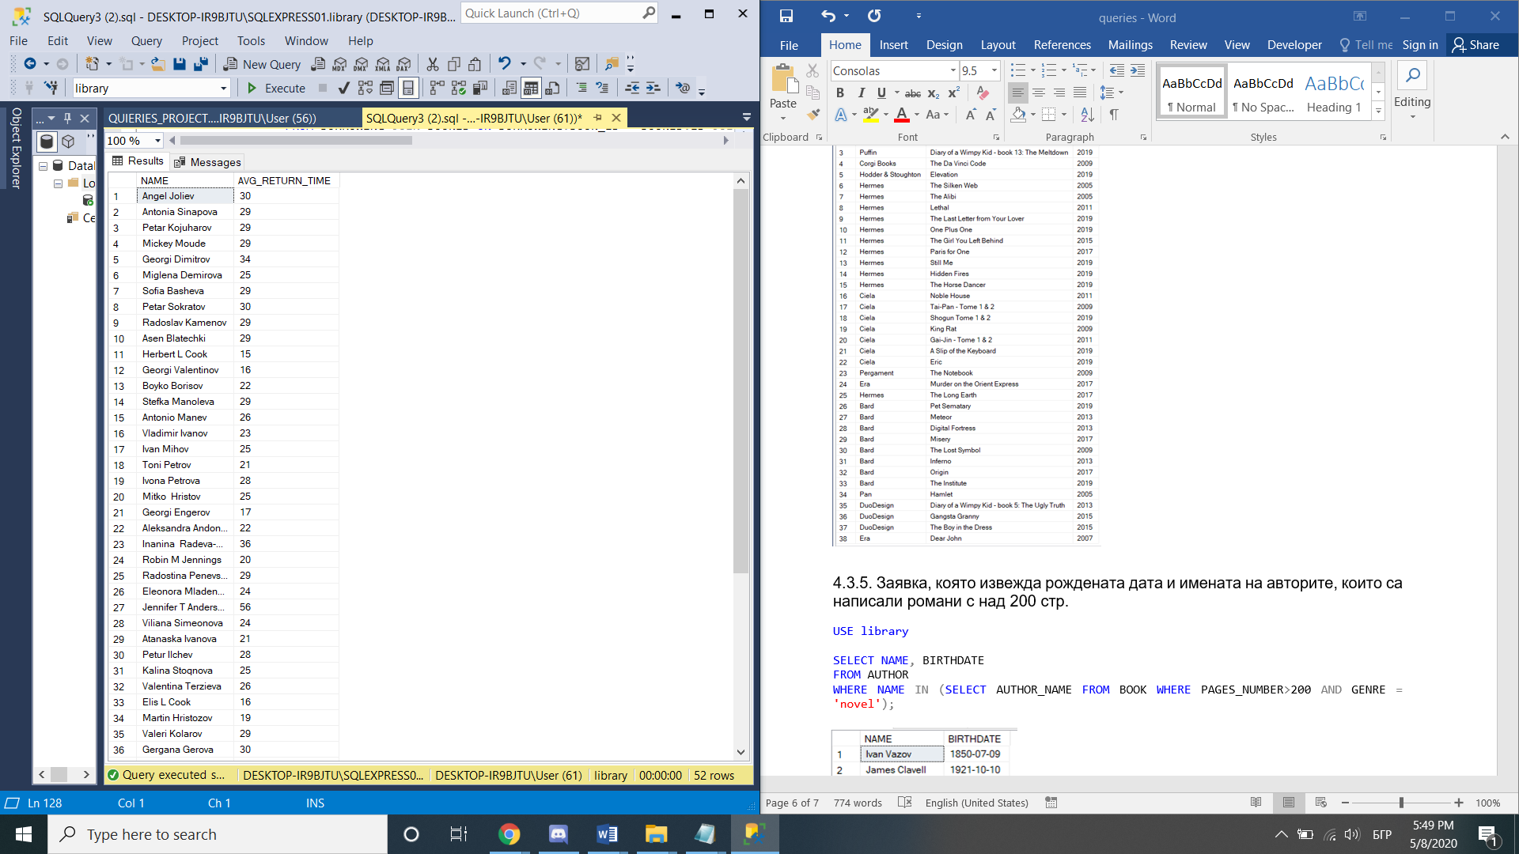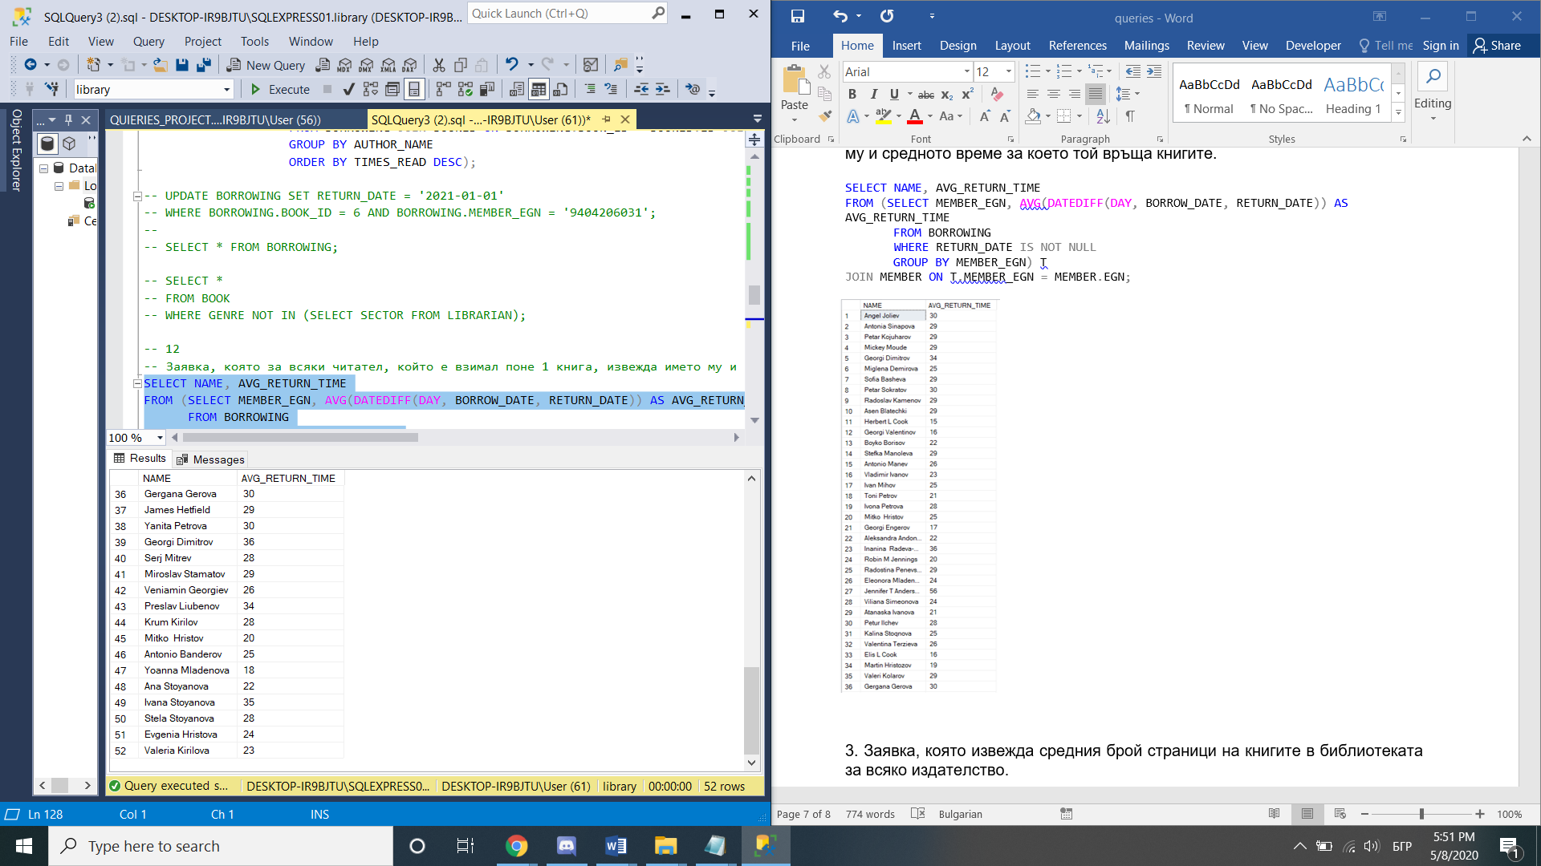

4.5.2.Заявка, която извежда средния брой страници на книгите в библиотеката за всяко издателство и неговото име.

USE library

SELECT PUBLISHER_NAME,AVG(PAGES_NUMBER) AS AVERAGE_PAGES_NUM

FROM BOOK

JOIN BOOKID ON BOOKID.ISBN=BOOK.ISBN

GROUP BY PUBLISHER_NAME;

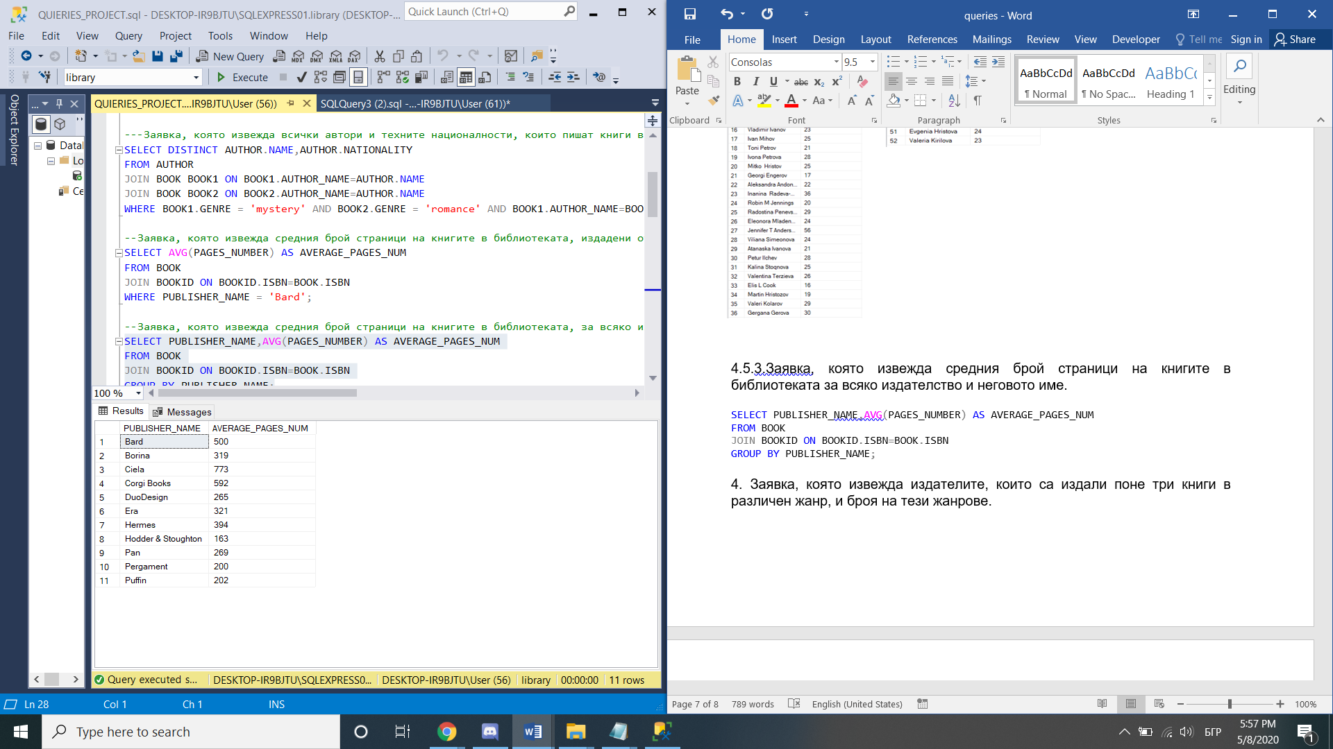

4.5.3. Заявка, която извежда издателите, които са издали поне три книги в различен жанр, и броя на тези жанрове.

USE library

SELECT PUBLISHER_NAME, COUNT(DISTINCT GENRE) AS NUM_GENRES

FROM BOOK

GROUP BY PUBLISHER_NAME

HAVING COUNT(DISTINCT GENRE) >= 3;

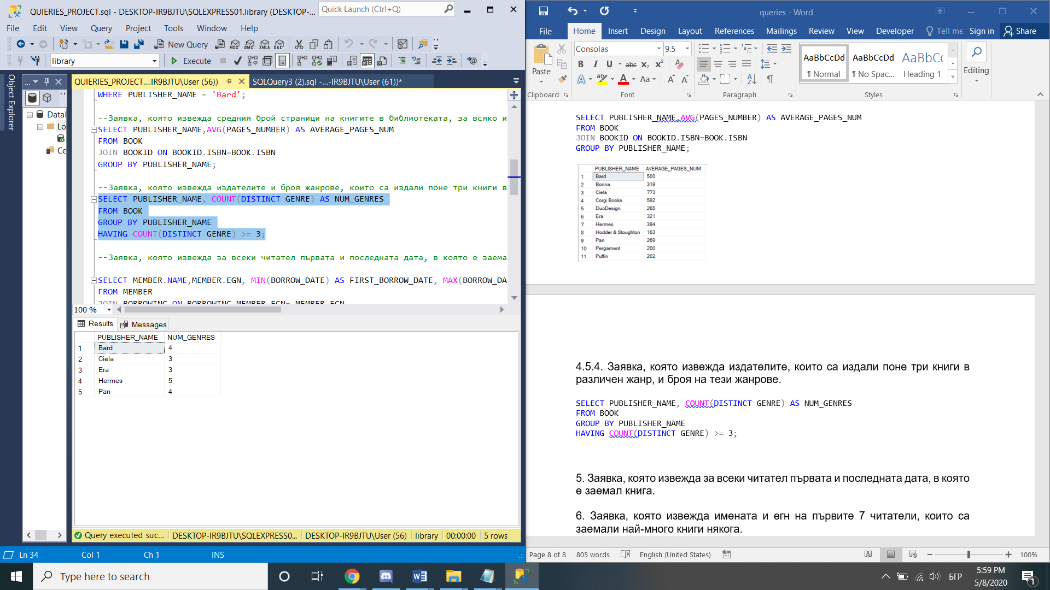

4.5.4. Заявка, която извежда за всеки читател първата и последната дата, в която е заемал книга.

USE library

SELECT MEMBER.NAME,MEMBER.EGN, MIN(BORROW_DATE) AS FIRST_BORROW_DATE, MAX(BORROW_DATE) AS LAST_BORROW_DATE

FROM MEMBER

JOIN BORROWING ON BORROWING.MEMBER_EGN= MEMBER.EGN

GROUP BY MEMBER.NAME,MEMBER.EGN;

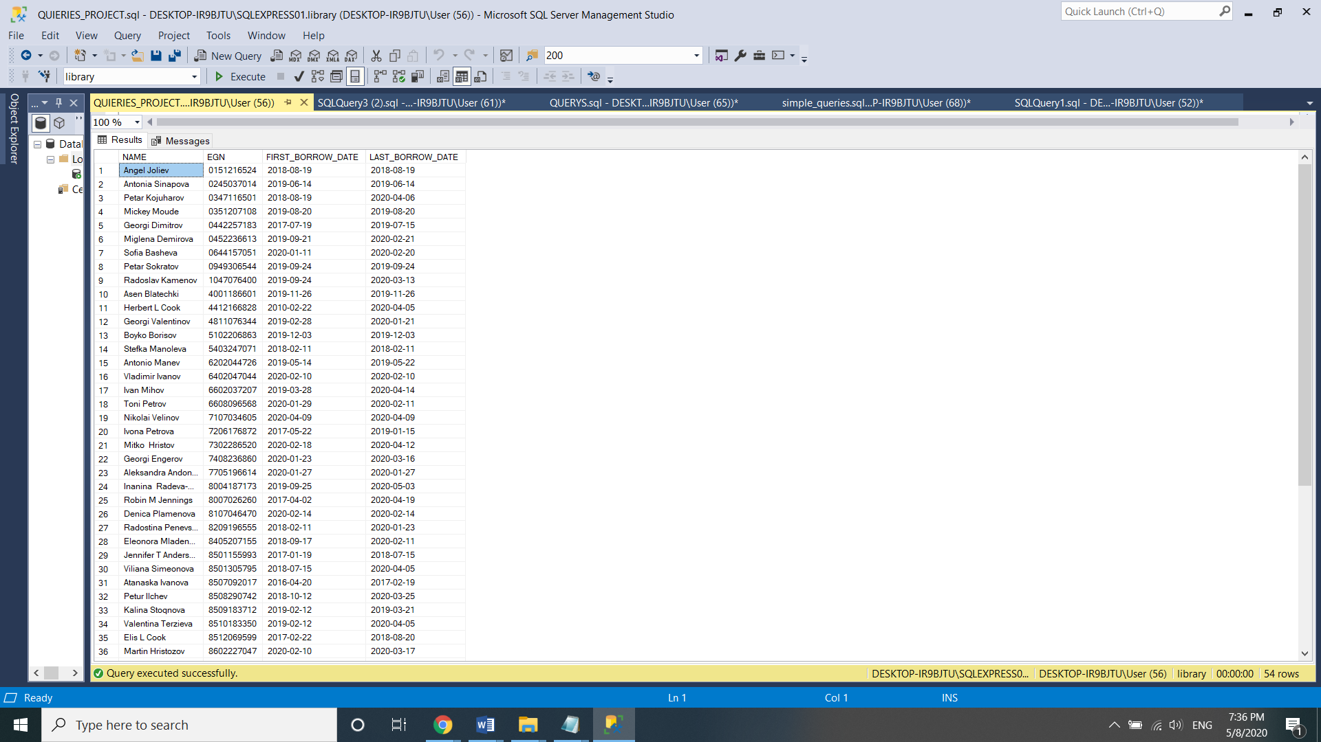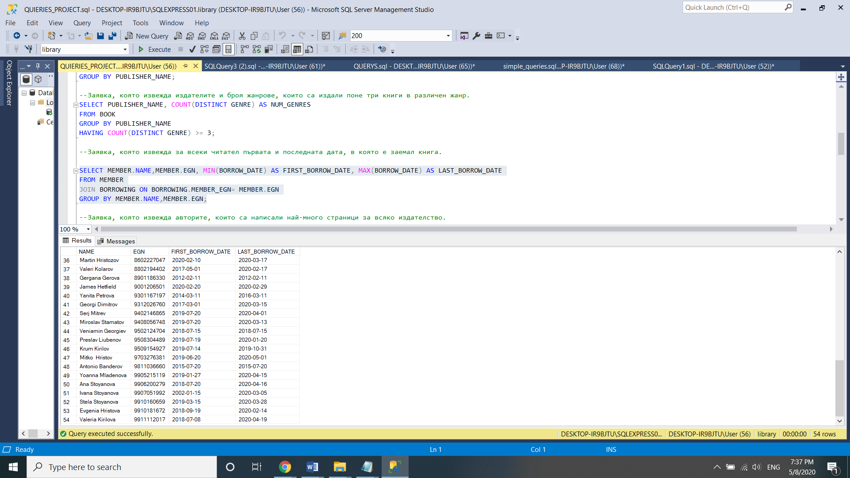

4.5.5. Заявка, която извежда имената и егн на първите 7 читатели, които са заемали най-много книги някога.

USE library

SELECT TOP 7 NAME, EGN, BORROWED_BOOKS_EVER

FROM MEMBER JOIN (SELECT MEMBER_EGN, COUNT(*) AS BORROWED_BOOKS_EVER

FROM BORROWING

GROUP BY BORROWING.MEMBER_EGN) T ON MEMBER.EGN = T.MEMBER_EGN

ORDER BY BORROWED_BOOKS_EVER DESC;

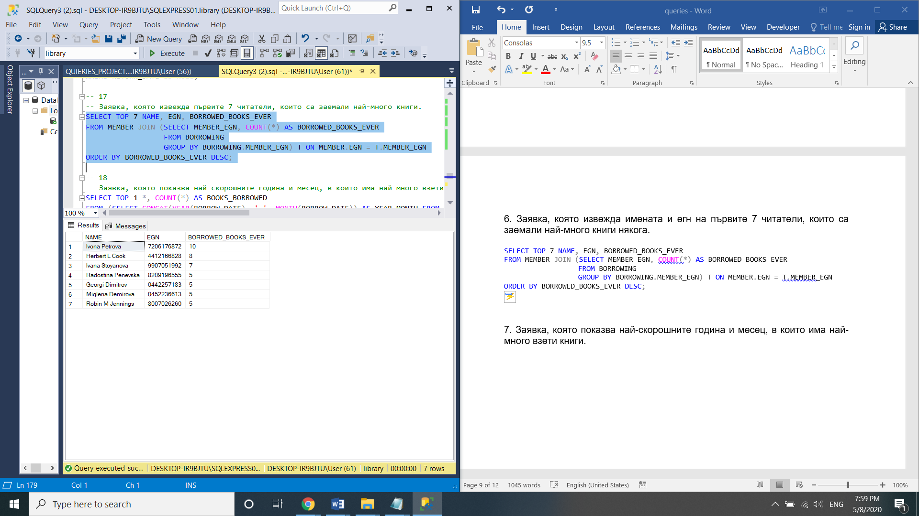

4.5.6. Заявка, която показва най-скорошните година и месец, в които има най-много взети книги.

USE library

SELECT TOP 1 *, COUNT(*) AS BOOKS_BORROWED

FROM (SELECT CONCAT(YEAR(BORROW_DATE), '-', MONTH(BORROW_DATE)) AS YEAR_MONTH FROM BORROWING) AS T

GROUP BY T.YEAR_MONTH

ORDER BY COUNT(*) DESC, T.YEAR_MONTH DESC;

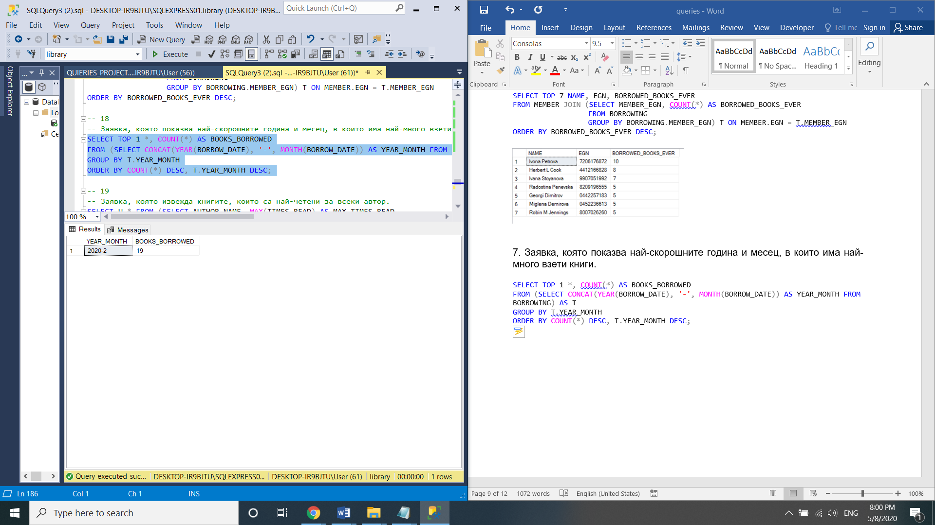

4.5.7. Заявка, която извежда автора, който е написал най-много страници (общо за всички книги) за всяко издателство.

USE library

SELECT S.AUTHOR_NAME, S.PUBLISHER_NAME, SUM_PAGES

FROM (SELECT AUTHOR_NAME, PUBLISHER_NAME, SUM(PAGES_NUMBER) AS SUM_PAGES

FROM BOOK

GROUP BY AUTHOR_NAME, PUBLISHER_NAME) S

WHERE S.SUM_PAGES IN (SELECT MAX(SUM_PAGES)

FROM (SELECT AUTHOR_NAME, PUBLISHER_NAME, SUM(PAGES_NUMBER)

AS SUM_PAGES

FROM BOOK

GROUP BY AUTHOR_NAME, PUBLISHER_NAME) S1

GROUP BY S1.PUBLISHER_NAME)

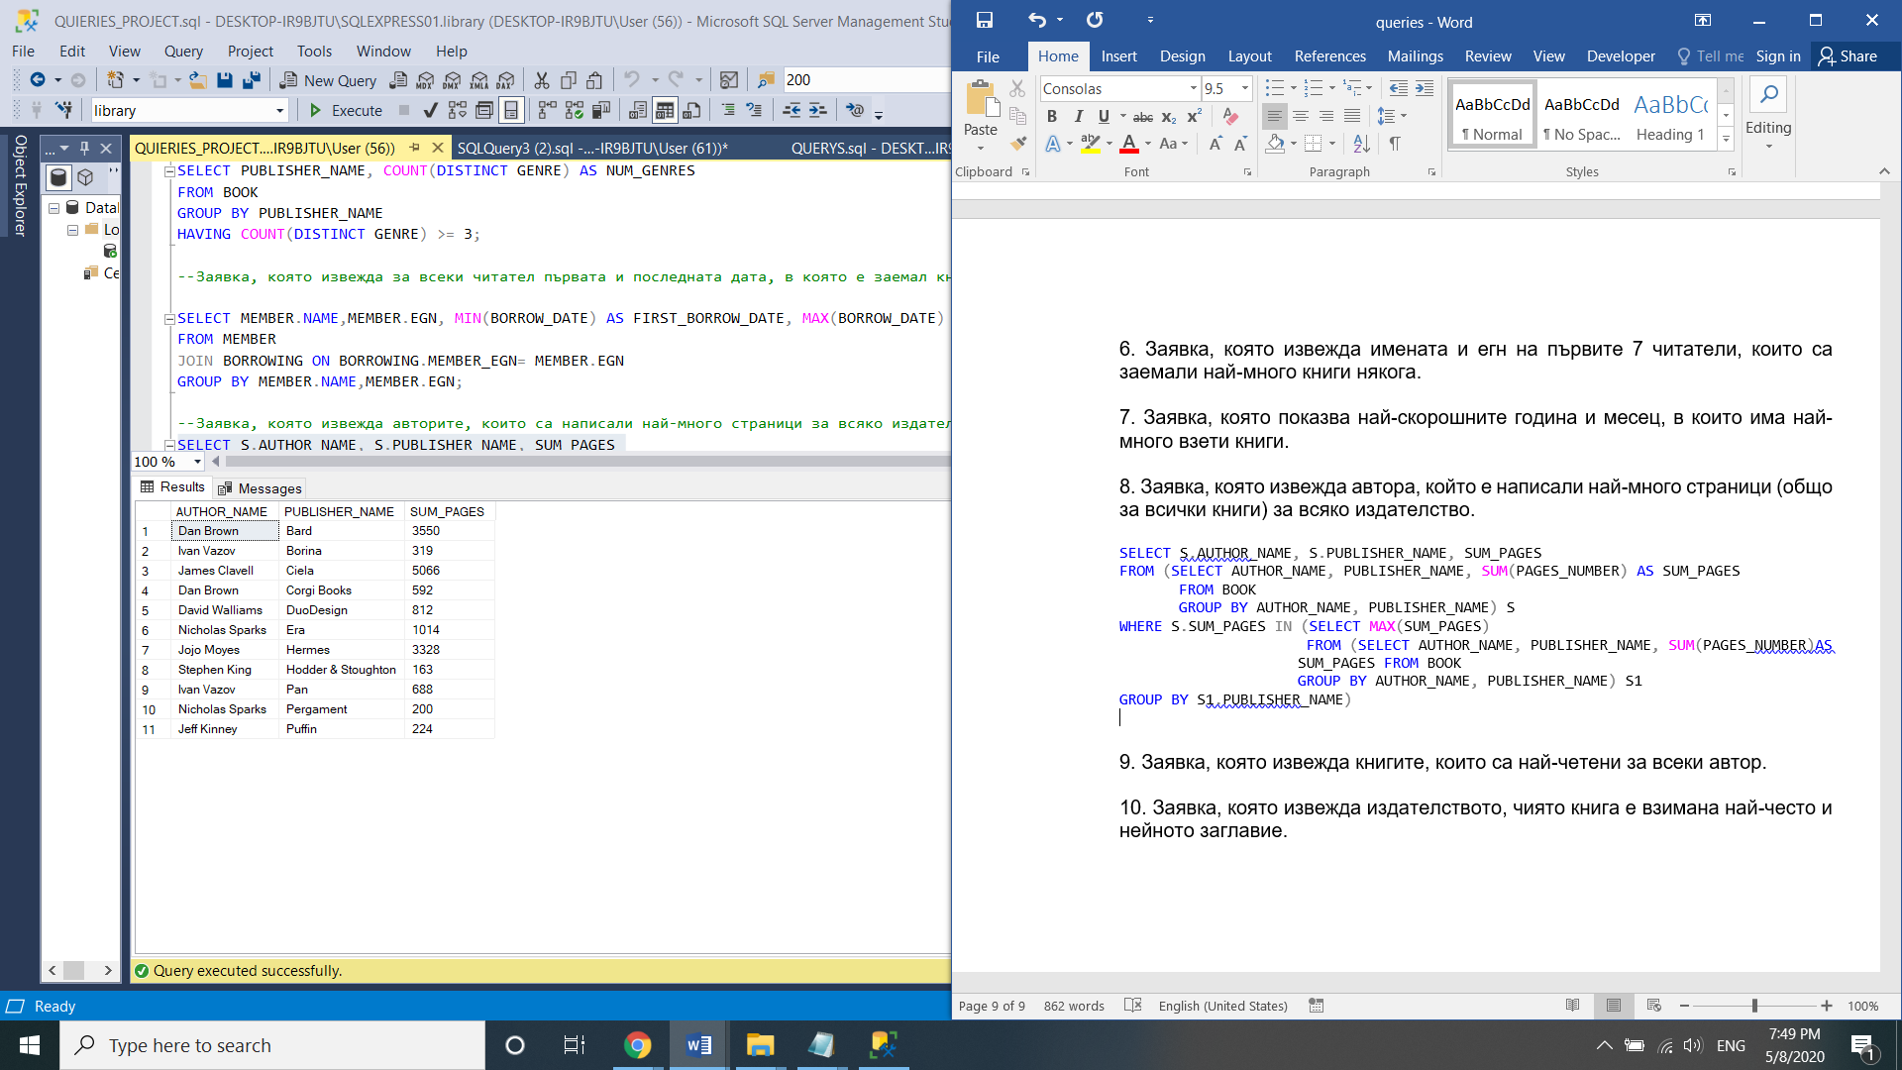

4.5.8. Заявка, която извежда книгите, които са най-четени за всеки автор.

USE library

SELECT U.* FROM (SELECT AUTHOR_NAME, MAX(TIMES_READ) AS MAX_TIMES_READ

FROM (SELECT AUTHOR_NAME, TITLE, COUNT(*) AS TIMES_READ

FROM (SELECT BOOK.* FROM BORROWING JOIN BOOKID ON BORROWING.BOOK_ID = BOOKID.ID JOIN BOOK ON BOOKID.ISBN = BOOK.ISBN) AS T

GROUP BY AUTHOR_NAME, TITLE) AS T

GROUP BY AUTHOR_NAME) AS T JOIN (SELECT AUTHOR_NAME, TITLE, COUNT(*) AS TIMES_READ

FROM (SELECT BOOK.* FROM BORROWING JOIN BOOKID ON BORROWING.BOOK_ID = BOOKID.ID JOIN BOOK ON BOOKID.ISBN = BOOK.ISBN) AS T

GROUP BY AUTHOR_NAME, TITLE) AS U ON T.AUTHOR_NAME = U.AUTHOR_NAME AND T.MAX_TIMES_READ = U.TIMES_READ

ORDER BY U.AUTHOR_NAME;

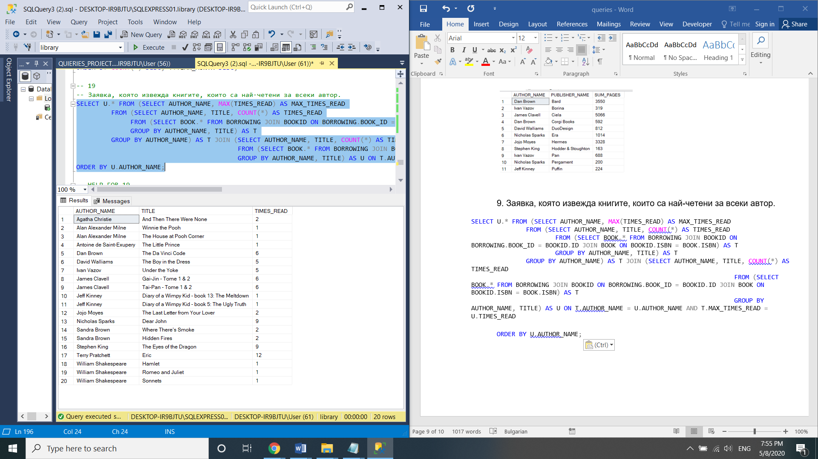

4.5.9. Заявка, която извежда издателството, чиято книга е взимана най-често и нейното заглавие.

USE library

SELECT PUBLISHER_NAME, TITLE, T.TIMES_READ FROM (

SELECT BOOK.ISBN, COUNT(*) AS TIMES_READ

FROM BORROWING JOIN BOOKID ON BORROWING.BOOK_ID = BOOKID.ID JOIN BOOK ON BOOKID.ISBN = BOOK.ISBN

GROUP BY BOOK.ISBN

HAVING COUNT(*) = (SELECT MAX(TIMES_READ)

FROM (SELECT BOOK.ISBN, COUNT(*) AS TIMES_READ

FROM BORROWING

JOIN BOOKID ON BORROWING.BOOK_ID = BOOKID.ID

JOIN BOOK ON BOOKID.ISBN = BOOK.ISBN

GROUP BY BOOK.ISBN) AS T)) AS T JOIN BOOK ON T.ISBN = BOOK.ISBN;

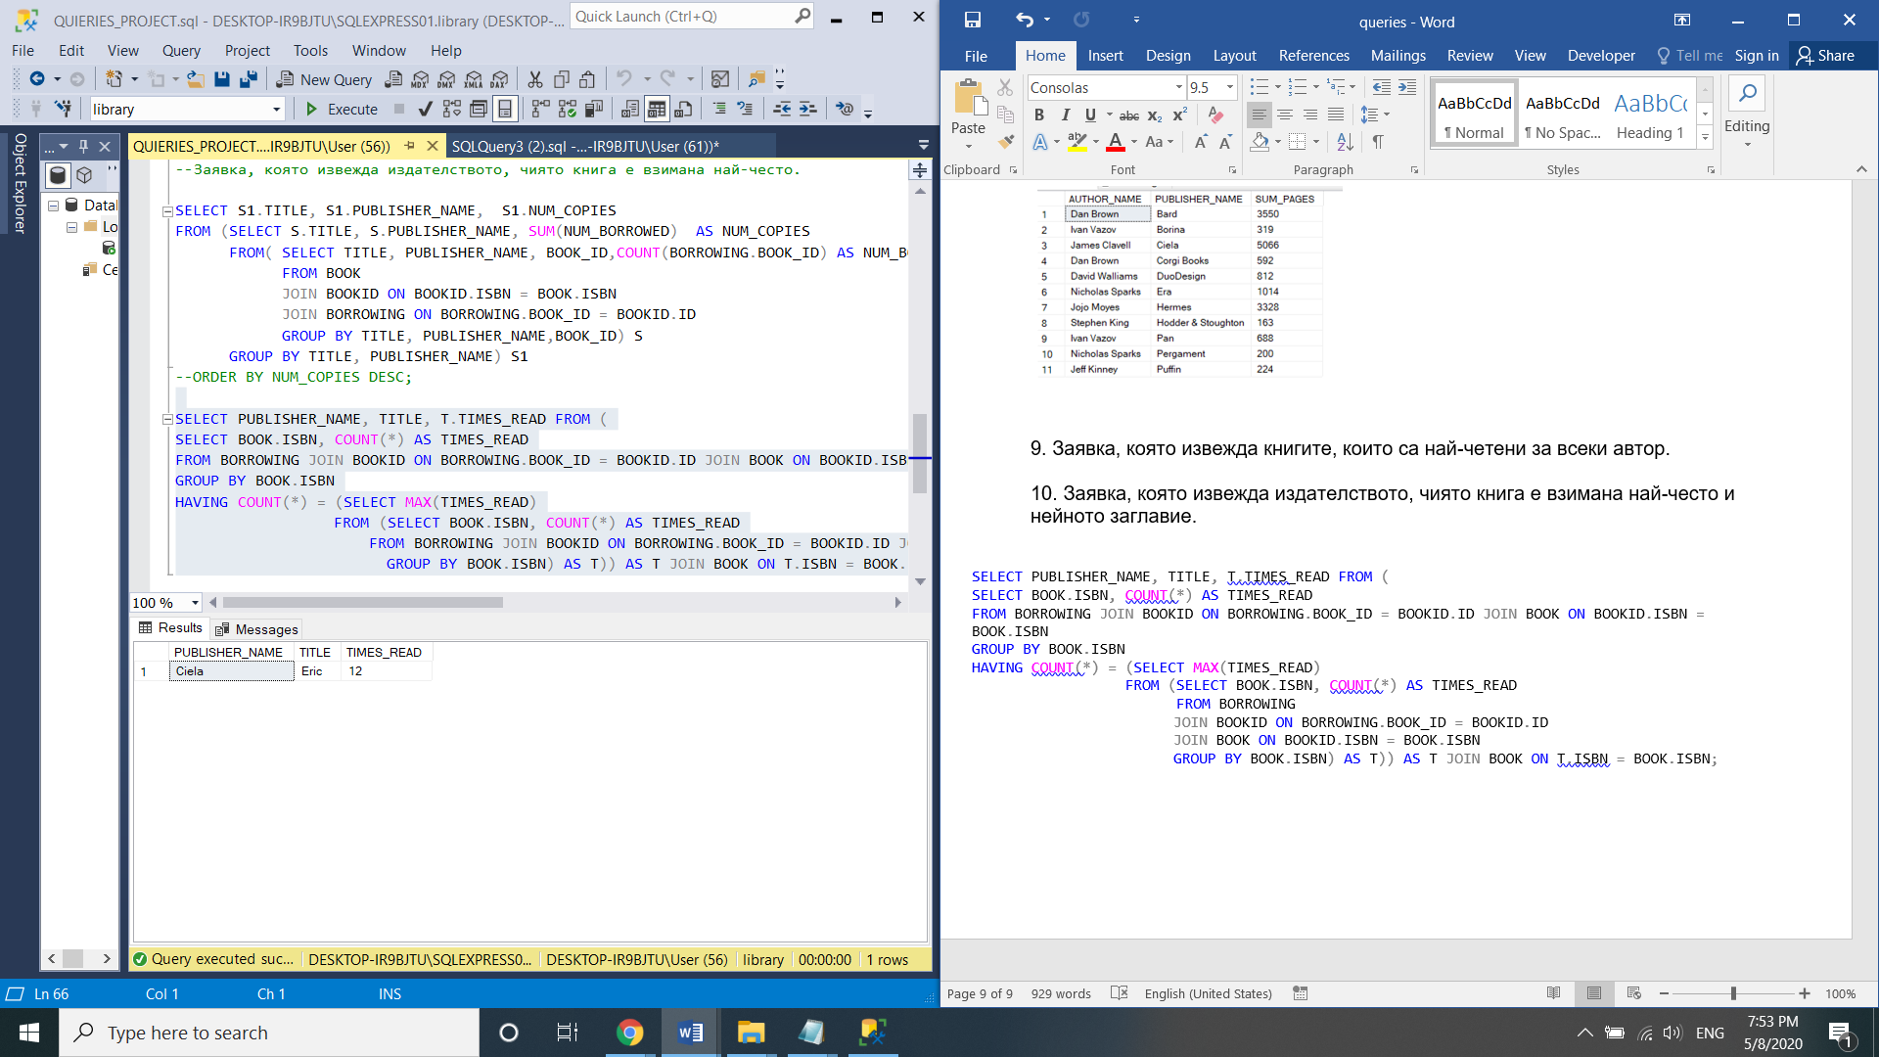

4.5.10. Заявка, която извежда имената на читателите, които за просрочили датата за връщане поне два пъти и броя на тези нарушения.

USE library

SELECT NAME, COUNT(*) AS DELAYS

FROM BORROWING JOIN MEMBER ON BORROWING.MEMBER_EGN = MEMBER.EGN

WHERE RETURN_DATE > DUE_DATE OR (RETURN_DATE IS NULL AND GETDATE() > DUE_DATE)

GROUP BY EGN, NAME

HAVING COUNT(*) > 1;

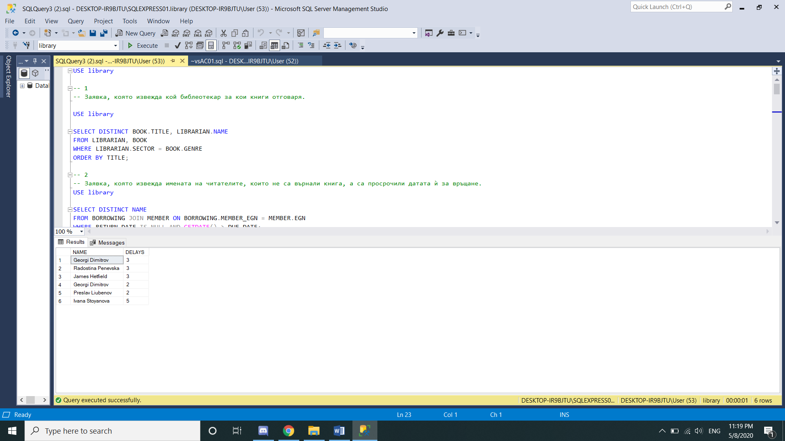

4.5.11. Заявка, която извежда общия брой книги, които са взети в момента.

USE library

SELECT COUNT(*) AS COUNT

FROM BORROWING

WHERE RETURN_DATE IS NULL;

